UNIVERSIDADE DO EXTREMO SUL CATARINENSE -UNESC
CURSO DE ENGENHARIA AMBIENTAL

GUILHERME FERRARI RAMPINELLI

PROPOSTAS DE RECUPERAÇÃO AMBIENTAL PARA OS SÍTIOS DEGRADADOS NO ENTORNO DA ÁREA DE CONSERVAÇÃO PRIVADA (ACP) LUCONYOPE, TINGO MARIA, PROVÍNCIA DE LEONCIO PRADO, ESTADO DE HUÁNUCO, PERU

CRICIÚMA - SC
2015
GUILHERME FERRARI RAMPINELLI

PROPOSTAS DE RECUPERAÇÃO AMBIENTAL PARA OS SÍTIOS DEGRADADOS NO ENTORNO DA ÁREA DE CONSERVAÇÃO PRIVADA (ACP) LUCONYOPE, TINGO MARIA, PROVÍNCIA DE LEONCIO PRADO, ESTADO DE HUÁNUCO, PERU

Trabalho de Conclusão de Curso, apresentado para obtenção do grau de Engenheiro Ambiental no curso de Engenharia Ambiental da Universidade do Extremo Sul Catarinense, UNESC.

Orientador (a): Profº MSc. Jader Lima Pereira.

CRICIÚMA - SC
2015
GUILHERME FERRARI RAMPINELLI

PROPOSTAS DE RECUPERAÇÃO AMBIENTAL PARA OS SÍTIOS DEGRADADOS NO ENTORNO DA ÁREA DE CONSERVAÇÃO PRIVADA (ACP) LUCONYOPE, TINGO MARIA, PROVÍNCIA DE LEONCIO PRADO, ESTADO DE HUÁNUCO, PERU

Trabalho de Conclusão de Curso aprovado pela Banca Examinadora para obtenção do Grau de Engenheiro Ambiental, no Curso de Engenharia Ambiental da Universidade do Extremo Sul Catarinense, UNESC, com Linha de Pesquisa em Preservação de Ambientes e Recuperação de Ambientes Degradados.

Criciúma, 24 de junho de 2015.

BANCA EXAMINADORA

Profº. Jader Lima Pereira - Mestre - (UNESC) - Orientador

Profº. Mario Ricardo Guadagnin - Mestre - (UNESC)

Profº. Gustavo José Deibler Zambrano - Eng. Ambiental - (UNESC)

“Seja a mudança que você quer ver no mundo”
(Madre Teresa de Calcutá).

AGRADECIMENTOS

Agradeço a DEUS, e depois todas as pessoas que direta ou indiretamente fizeram parte nessa caminhada.
RESUMO

Desde tempos atrás, os recursos naturais tem sido fonte essencial para a subsistência e o desenvolvimento humano. No entanto, se trata de uma potencial fonte de riqueza, que não é aproveitada com sabedoria, colocando em perigo toda esta acentuada diversidade biológica. O Peru é um país florestal por excelência. Possui mais de setenta milhões de hectares de florestas tropicais, que vem sendo degradado por uma indevida e irracional exploração, o que acarretou em extensas áreas degradadas. Todo o processo de degradação é traduzido em invaloráveis perdas, seja em sua fauna ou flora. As atividades de agricultura migratória e práticas ilícitas como o plantio de coca, garimpo, extração madeireira sem concessão e tráfico de animais tem fomentado nas últimas décadas na cidade de Tingo Maria Peru uma degradação ambiental que vem comprometendo toda a biodiversidade local e causando alterações no microclima. Em função do exposto, este trabalho teve como objetivo apresentar propostas de recuperação ambiental para sítios degradados no entorno da Área de Conservação Privada (ACP) LUCONYOPE. A área encontra-se inserida na Amazônia Peruana e é cortada por diversos rios que drenam suas águas, tanto para o território peruano quanto para o território brasileiro. Além disso, dois deles são de fundamental importância por constituir uma grande fonte para abastecimento humano. A metodologia para este trabalho constitui se basicamente em duas partes a primeira com consultas bibliográficas, afim de levantar informações do problema em questão encontrados em Tingo Maria estado de Huánuco Peru. A segunda parte decorreu com visita in loco, diagnóstico da situação atual em que se encontra a área em questão, e ações de recuperação que estão sendo desenvolvidos nesta região. Com o cuidado para não interferir no processo natural do bioma, e cultura local nas propostas de recuperação propostas. A pesquisa é exploratória, envolvendo levantamentos bibliográficos, entrevistas com pessoas possuindo características descritivas e qualitativas. Nas comunidades onde se realizou um diagnostico ambiental, tiveram seu relevo classificado entre forte ondulado a montanhoso considerando-se a definição das classes de declividade propostas por EMBRAPA (2006). Onde dentre os quatro métodos elencados para finalidade de recuperação ambiental, o método de Curva de Nível e o método Tresbolillo, são os mais recomendados.
Palavras-chave Biodiversidade. Degradação ambiental. Recuperação ambiental.

LISTA DE ILUSTRAÇÕES

Figura 1 - Localização da área de estudo 23
Figura 2 - Relevo de entorno da região da comunidade de Santa Rosa de Quesada e Chincamayo 29
Figura 3 - A) Zona Degrada abandonada; B) Comunidade Santa Rosa de Quesada; C) Plantação de coca em meio ao cultivo de banana; D) Ocupação / Invasões 30
Figura 4 - População local em um dia de trabalho, contato direto com o rio fonte de abastecimento 31
Figura 5 - Processos erosivos identificados na área de Chincamayo 32
Figura 6 - A) Cultivo de coca em meio à plantação de milho; B) Influência da floresta nas partes mais altas 33
Figura 7 – Relevo do entorno da comunidade de Corazon de Jesús 34
Figura 8 - Ao fundo parte da (ACP) Luconyope, em destaque plantas de coca em área degradada 35
Figura 9 - Área degradada por agricultura migratória, extração madeireira 35
Figura 10 - Plantação em linhas 37
Figura 11 - Método quadrado ou retângulo 38
Figura 12 - Método quadrado ou retângulo 39
Figura 13 - Plantações em Curva de Nível. Em A, equipamento utilizado para marcação das covas e delineamento das curvas de nível. Em B, aspecto geral do plantio 40
Figura 14 - Plantação em Tresbolillo 42
Figura 15 - Plantio entre Linhas separando propriedades em Tingo Maria. 43
Figura 16 - Reflorestamento utilizando o método do retângulo Tingo Maria 44
Figura 17 - Plantio de coca utilizando o método do retângulo 45
Figura 18 - Método do Quadrado utilizado em reflorestamento em Tingo Maria 46
Figura 19 - Reflorestamento em Curva de Nível utilizando plantas frutíferas em meio das não frutíferas Tingo Maria 47
Figura 20 - A) Flores do Ingá cipó; B) Futos Ingá cipó 49

LISTA DE TABELAS

Tabela 1 - Características gerais das espécies recomendadas para a recuperação das áreas degradadas localizadas no entorno da Área de Conservação Privada Luconyope, Peru 50

LISTA DE ABREVIATURAS E SIGLAS

ABNT - Associação Brasileira de Normas Técnicas
EMBRAPA - Empresa Brasileira de Pesquisa Agropecuária
GIS - Geographic Information System
GPS - Global Positioning System (Sistema de Posicionamento Global)
INPE- Instituto Nacional de Pesquisas Espacias
NBR - Normas Brasileiras
PDF - Portable Document Format (Formato de Documento Portátil)
SAD69 - South American Daltum 1969 (Datum Sul Americano)
SIG - Sistema de Informação Geográficas
UNESC - Universidade do Extremo Sul Catarinense
MINAM - Ministério do Ambiente
CONAM - Consejo Nacional del Ambiente
INEI - Instituto Nacional de Estatística e Informatica
ONERN - Oficina Nacional de Evaluación de Recursos Naturales
MMA - Ministério do Meio Ambiente
FONAM - Fundo Nacional do Ambiente
CONAFOR - Comisión Nacional Forestal
CONABIO - Comisión Nacional Para el Conocimiento y uso de la Biodiversidad
CATIE - Centro Agronómico Tropical de Investigación y Enseñanza.
SERNANP - Servicio Nacional de Áreas Protegidas por el Estado

SUMÁRIO

1 INTRODUÇÃO 11
2 REFERENCIAL TEÓRICO 13
2.1 BIODIVERSIDADE 13
2.2 FRAGMENTAÇÃO E DEGRADAÇÃO DOS ECOSSISTEMAS FLORESTAIS 14
2.3 DEGRADAÇÃO AMBIENTAL 15
2.3.1 Ações promotoras do processo de degradação 16
2.4 RESTAURAÇÃO AMBIENTAL DE ECOSSISTEMAS FLORESTAIS 17
2.5 MONITORAMENTO AMBIENTAL 21
3 MATERIAIS E MÉTODOS 22
3.1 Área de estudo 22
3.1.1 Histórico da área 23
3.1.2 Caracterização ambiental 24
3.1.2.1 Formação geológica 24
3.1.2.2 Topografia 24
3.1.2.3 Solos 24
3.1.2.4 Clima 25
3.1.2.5 Precipitação 25
3.1.2.6 Hidrografia 25
3.2 PROCEDIMENTOS METODOLÓGICOS 25
3.2.1 Diagnóstico ambiental e levantamentos de dados 25
3.2.2 Propostas de recuperação e monitoramento ambiental 26
4 APRESENTAÇÃO E ANÁLISE DOS DADOS 28
4.1 AVALIAÇÃO AMBIENTAL DOS SÍTIOS VISITADOS 28
4.1.1 Aspectos ambientais da comunidade de Santa Rosa de Quesada 28
4.1.2 Aspectos ambientais da localidade de Chincamayo 31
4.1.3 Aspectos ambientais da localidade de Corazon de Jesús 33
4.2 PROPOSTAS DE RECUPERAÇÃO AMBIENTAL 36
4.2.1 Métodos de plantio 36
4.2.1.1 Linhas de plantio 36
4.2.1.2 Plantio quadrado ou retângulo 37
4.2.1.3 Plantações em curva de nível 40
4.2.1.4 Plantações tresbolillo 41
4.2.2 Vantagens e desvantagens 42
4.2.2.1 Linhas de plantio 42
4.2.2.2 Plantio quadrado ou retângulo 44
4.2.2.3 Plantio em curva de nível 46
4.2.2.4 Plantio tresbolillo 47
4.2.3 Espécies recomendadas 48
4.2.3.1 Inga edulis 48
4.2.3.1.1 Manejo da espécie em viveiros 48
4.2.3.2 Schizolobium parahyba 51
4.2.3.3 Swietenia macrophylla G. King 53
4.2.3.4 Cedrela odorata L 55
4.2.3.5 Cedrelinga catenaeformis Ducke 57
4.3 AÇÕES DE CONTROLE E MONITORAMENTO 59
4.3.1 Monitoramento de solos 59
4.3.2 Monitoramento da vegetação 60
5 CONCLUSÃO 62
REFERÊNCIAS 65

1 INTRODUÇÃO

A Floresta Amazônica e toda sua biodiversidade e riqueza ecológica que este bioma representa, tem sofrido ao longo dos anos com ações de desmatamento, despertando a preocupação da comunidade cientifica e das autoridades de diversos países, pois o mesmo põe em risco várias espécies (vegetais e animais) podendo levá-las a extinção bem como acentuando as discussões acerca do aquecimento global, apontado por alguns cientistas como causa das mudanças climáticas. A relação do homem em se apropriar dos recursos naturais para satisfazer suas necessidades só vem aumentando este processo de degradação dos ecossistemas associados a este bioma.
O desmatamento é proveniente de diversas causas, entre elas, construções de estradas, extração madeireira, mineração, garimpo, hidroelétricas, barragens para abastecimento, agricultura migratória, cultivo de coca, pecuária, entre outros. Especificamente o Peru junto à região de Tingo Maria, tem sofrido principalmente com a expansão da agricultura migratória, associada ao cultivo de coca (Erythroxylum coca Lam.), resultado do processo de migração de pessoas provenientes da região costeira e serrana, influenciados por políticas governamentais que incentivam a ocupação desta região.
Tais políticas têm como objetivo incentivar a ocupação ordenada da região visando o desenvolvimento sustentável local, acarretando na contenção do desmatamento florestal e proporcionando uma melhoria da qualidade de vida das pessoas que nela habitam. No entanto, apesar da existência de políticas públicas as populações residentes na região encontram-se praticamente abandonadas e expostas a práticas ilícitas, relacionadas ao cultivo de coca, garimpo e tráfico de animais silvestres.
Neste sentido, diante o quadro de degradação e fragmentação dos ecossistemas associados ao bioma amazônico, o Governo Peruano em parceria com países como a Alemanha, Franca e Estados Unidos (USA) tem implantado algumas ações visando à recuperação ambiental de áreas degradadas pelo cultivo de coca e agricultura migratória.
Como resultado desta parceria, o Governo Peruano vem desenvolvendo desde 2013, o programa de recuperação ambiental denominado PEAH ‘Proyecto Especial Alto Huallaga’, nome dado em virtude do rio que drena esta região, conhecido como Huallaga.
Através da Direção de Meio Ambiente do Peru e Desenvolvimento Produtivo vem se executando, apesar de todas as dificuldades, como limitação de recursos financeiros e dificuldade na coleta de informações, o Projeto de ‘Instalação de 1.300 ha de espécies florestais com fins de recuperação de solos degradados em 16 localidades a margem esquerda do rio Huallaga na Província de Leôncio Prado – Huánuco’, aumentando o potencial produtivo do solo das localidades contempladas com o projeto.
O presente trabalho tem por objetivo geral indicar propostas de restauração ambiental para as áreas ‘abandonadas’ pela prática de agricultura migratória e plantio de coca (Erythroxylum coca Lam.) existentes no entorno da Área de Conservação Privada (ACP) Luconyope, localizada na cidade de Tingo Maria, província de Leôncio Prado, estado de Huánuco, Peru.
Os objetivos específicos são:
- Avaliar a situação ambiental dos sítios degradados pelas ações decorrentes de prática de agricultura migratória e plantio de coca (Erythroxylum coca Lam.);
- Identificar os principais impactos ambientais associados a prática de agricultura migratória e plantio de coca (Erythroxylum coca Lam.);
- Identificar e descrever os métodos de recuperação ambiental utilizados na região da área de estudo;
- Propor ações de recuperação ambiental, com base nas condições ambientais dos diferentes sítios degradados;
- Elaborar proposta de ações de monitoramento ambiental para avaliação das ações de recuperação propostas.

2 REFERENCIAL TEÓRICO

2.1 BIODIVERSIDADE

O termo bio, de biodiversidade, ou diversidade biológica, vem do grego ‘bios’, que significa vida, portanto, biodiversidade é a diversidade da natureza viva. A biodiversidade é representada por todas as espécies de seres vivos existentes em nosso planeta, desde a maior espécie animal até organismos unicelulares invisíveis a olho nu (BARBIE, 2010).
De acordo com Barbie (2010) biodiversidade de uma determinada região é o resultado das interações entre as entidades biológicas e os fatores físicos do ecossistema como, solo, temperatura, umidade entre outros.
Neste sentido, a conservação da biodiversidade representa um dos maiores desafios deste início de século, em função do elevado nível de perturbações antrópicas, constituindo uma ferramenta de fundamental importância para o desenvolvimento sustentável (MINAM, 2009; BARBIE, 2010).
De acordo com Kageyama, Gandara e Oliveira (2008) a diversidade é considerada a maior riqueza dos ecossistemas tropicais, tendo em vista os grandes avanços da biotecnologia, que a utiliza como matéria-prima. Por este motivo, os autores, defendem que a restauração dos ecossistemas tropicais não pode desconsiderar a grande diversidade biológica ali existentes.
Dentro deste contexto o Peru se destaca como um dos países com a maior diversidade biológica do planeta, subentendida como a diversidade genética, de espécies e ecossistemas, assim como a diversidade cultural em termos biológicos e humanos (CONAM, 2001).
Além disso, são observadas ao longo do território peruano, 84 regiões bioclimáticas das 104 existentes no mundo, assim como 11 ecorregiões (mar frio, mar tropical, deserto do Pacífico, serrania esteparia, páramo, puna, selva baixa, selva alta, savana de palmeira), o que permite o desenvolvimento de uma ampla variedade de flora e fauna, que vem sendo utilizado desde tempos ancestrais segundo Conselho Nacional do Ambiente (CONAM, 2001).
Em seu território nacional habitam, mas de 10% das espécies de flora existentes no mundo (aproximadamente 17 mil) incluindo grandes variedades de anfíbios, répteis, aves, mamíferos e peixes continentais, estando 777 espécies de flora silvestre ameaçadas de extinção no país e 301 espécies de fauna silvestre ameaçada, em decorrência principalmente pelo mau uso do solo, corte de árvores das formações florestais (localmente denominados bosques) e tráfico ilícito de espécies (MINAM, 2001).

2.2 FRAGMENTAÇÃO E DEGRADAÇÃO DOS ECOSSISTEMAS FLORESTAIS

Na contramão da conservação do bioma amazônico, vem o desenvolvimento econômico da região que tem acelerado cada vez mais o processo de fragmentação deste bioma, atividades agrícolas tais como (pastagem e cultivo), incêndios florestais, construção de barragens, mineração e exploração de recursos da fauna e flora resultam na perda da biodiversidade (BRACK EGG, 1997).
De acordo com o autor acima a fragmentação da floresta tem múltiplos efeitos sobre o ecossistema amazônico, podendo alterar a diversidade e a composição das comunidades nos fragmentos e mudar processos ecológicos como a polinização, a ciclagem de nutrientes e o estoque de carbono.
Segundo Fleury (2003) fragmentação florestal é o processo no qual áreas contínuas são subdivididas em áreas de tamanho reduzido devido a destruição do hábitat, constituindo ilhas do ecossistema original inseridos em uma matriz com diferentes ecossistemas.
Segundo Dario (1999) os fragmentos florestais correspondem a áreas de vegetação natural, interrompidas por barreiras antrópicas, tendo como consequência em alguns casos o isolamento por completo de uma comunidade ou área e pondo em risco toda a biodiversidade.
A modificação das paisagens naturais esta ligada direta ou indiretamente a perda de habitat e a fragmentação dos mesmos, tendo como principais fatores que afetam a dinâmica de fragmentos florestais o tamanho, forma, grau de isolamento, tipo de vizinhança e histórico de perturbações (VIANA et al., 1992).
Silva e Tabarel (2000) descrevem como consequências da fragmentação florestal as alterações do microclima dentro e entorno dos remanescentes e o isolamento das populações vegetais, diretamente a reprodução e sucessão de plantas, e em espécies tropicais eles usualmente envolvem interações diretas com animais geralmente os dispersores das mesmas.
Sendo assim, o mapeamento e a análise dos fragmentos florestais são importantes, pois, a obtenção de informações, nos permitem estruturar variados tipos de possíveis planos de conservação de áreas desflorestadas com a implementação de corredores ecológicos, que por sua vez são essenciais no controle de fluxos biológicos na paisagem, reduzindo os riscos de extinção local e favorecendo a recolonizarão (METZGER, 2001).

2.3 DEGRADAÇÃO AMBIENTAL

O uso irracional e indiscriminado dos recursos naturais vem gerando graves consequências ao meio ambiente. Além do uso direto destes recursos, ainda existem os impactos causados pelo acelerado crescimento populacional, tais como o lançamento de esgotos domésticos, resíduos industriais e agrícolas, drenagem urbana pela chuva, introdução de espécies exóticas (ROSA et al., 2008).
Este cenário de utilização dos recursos naturais é mais acentuado em países em desenvolvimento em função, da criação de novas estradas, extensão das propriedades rurais, e a exploração madeireira, petrolífera e mineira, especialmente a mineração, tem se destacado entre as demais atividades na qual se observa um crescimento mais significativo em território peruano (DOUROJIANE, 2009 apud MINAN, 2010).
Segundo Minam (2010), em 1990 foi registrado o desmatamento de 7.000.000 ha junto a Amazônia Peruana, em 2000 foi registrado 7.173.000 ha e em 2012, 7.900.000 ha, demonstrando o crescente aumento do desmatamento na região.
A Lei Federal n. 6.398 de 31 de agosto de 1981 que institui a Política Nacional do Meio Ambiente (BRASIL, 1981, p.1) define degradação da qualidade ambiental como “alteração adversa das características do meio ambiente” (Art. 3°, Inciso II). É a alteração adversa, desfavorável das características do meio ambiente, definição suficientemente compreensível para englobar todos os casos de prejuízo à saúde, segurança, bem-estar das populações, as atividades sociais e econômicas, a biosfera, e as condições estéticas ou sanitárias do meio, que a mesma lei atribui a população.

2.3.1 Ações promotoras do processo de degradação

Para Dourojeani (1987) a definição de agricultura migratória é o conjunto de técnicas que utilizam os agricultores que somente dispõem de instrumentos de lavra básicos, que não podem inverter nenhum capital em seu trabalho.
Segundo o autor acima citado logo após algumas colheitas onde a finalidade essencial é produzir alimentos para si próprios, ou seja, para sua subsistência, essa área é abandonada, esta prática degrada o solo, cuja sua fertilidade diminui rapidamente como consequência deve ser submetida a “barbechos” (períodos de descanso, conhecido em território brasileiro como “pousio”) com uma duração relativamente larga.
Depois de vários anos ou logo após algumas colheitas, o solo se esgota e esse grupo move-se a uma nova área, deixando assim uma degradação ambiental para traz. A área uma vez abandonada recupera-se em alguns casos, sem necessitar ações antrópicas de recuperação, depois de um período de tempo, relacionado ao tipo de cultura ali antes introduzida (DOUROJEANI, 1987).
Além da agricultura migratória a área apresenta ainda pequenos grupos de moradores locais, dentre os quais alguns ainda praticam atividades ilícitas como plantio de ‘coca’ (Erythroxylum coca Lam.), configurando outra prática de cultivo que ocasiona a degradação acelerada do solo (SOLORZANO, 1991).
Segundo o autor supracitado aproximadamente o país possui 36.000 hectares de terras utilizadas para o cultivo da folha de coca, distribuídos em 50% em Cusco, e uns 35% no alto Huallaga; e o restante repartido entre as regiões de Aycucho, La Libertad, Cajamarca e em outras regiões do país.
Calcula-se uma produção de aproximadamente 33 mil toneladas por ano, com uma população aproximadamente de 180.000 pessoas dedicadas ao cultivo e comercialização de coca, o que significa que o país possui uma grande massa populacional que depende diretamente dos benefícios deste cultivo, já que é economicamente rentável, trazendo como consequência a degradação do solo por este mal manejo do cultivo de coca e uso do solo, assim também causando um desequilíbrio ecológico segundo engenheiro (SOLORZANO, 1991).
Em síntese com assunto Minan (2010) descreve sete pontos chaves causadores do desmatamento da Amazônia Peruana:
- Políticas de Estado, entre os anos de 1940-1970, que incentivaram a migração para a Floresta Amazônica para expandir as fronteiras agroflorestais. Essa ação causou a migração de camponeses provenientes das regiões serranas em busca de terra e um melhor padrão de vida.
- Abertura de estradas ou rotas para a região da Floresta. Esta ação aumentou fortemente a migração, portanto os problemas sociais e ambientais são maiores. Onde o homem não teve acesso e nem pode extrair a madeira a floresta permaneceu intacta. Como experiência, o desmatamento aumentou em todos os casos por onde se abriam as estradas ou caminhos, na Amazônia peruana, ou na beira dos rios, devido aos assentamentos humanos e agricultura migratória.
- De acordo com o Instituto Nacional de Estatística e Informática (INEI), a população da região da Amazônia do Peru aumentou de 1 milhão 772 mil pessoas em 1981 para 4 milhões 115 mil, em 2007. Loreto e San Martín são as regiões com mais população, com 969 400 e 810 600 mil habitantes, respectivamente.
- A pobreza é também um indicador muito importante que está ligada às causas do desmatamento, como necessidade de iniciar atividades geradoras de renda no curto prazo, muitas vezes ilegalmente, tendo a floresta como a principal fonte de renda. A pobreza na Amazônia rural aumentou.
- 86,35% dos solos da Amazônia peruana é destinado apenas para a silvicultura (produção ou proteção da floresta) (ONERN, 1982 apud MINAM, 2010). São raros os solos da região da Selva com vocação agrícola ou pastagem.
- Dentro de concessões florestais e autorizações (atual e antiga Lei Florestal) não se realiza reflorestamento ou é feito minimamente. Os proprietários não investem em reflorestamento. A partir dos relatórios da primeira supervisão de concessões florestais mencionou que a maioria das pessoas que ganharam esses títulos (2002-2004) são extratores de madeira empírica do qual não tem uma política empresarial ou os fundos necessários para investir na concessão.
- Plantações ilegais de coca em partes da Amazônia Peruana.

2.4 RESTAURAÇÃO AMBIENTAL DE ECOSSISTEMAS FLORESTAIS

De modo geral, os termos recuperação, reabilitação e restauração, se referem ao caminho contrário ao da degradação e é importante por criar uma fácil comunicação entre os interessados na escolha do processo a ser adotado na área degradada (EMBRAPA, 2008).
A restauração dos ecossistemas degradados pode ser um instrumento para a formação de corredores que venham a unir os fragmentos remanescentes, permitindo assim continuidade do fluxo gênico, necessário para a manutenção das espécies e da viabilidade de suas populações (REIS et al.,2003).
A fim de normatizar o correto emprego dos termos reabilitação, recuperação e restauração, a NBR 13030/1999 (ABNT, 1999, p. 2) define:

[...] 3.9 Reabilitação: Conjunto de procedimentos através dos quais se propicia o retorno da função produtiva da área ou dos processos naturais, visando adequação ao uso futuro.
3.10 Recuperação: Conjunto de procedimentos através dos quais é feita a recomposição da área degradada para o esclarecimento da função original do ecossistema.
3.11 Restauração: Conjunto de procedimentos através dos quais é feita a reposição das exatas condições ecológicas da área degrada pela mineração, de acordo com o planejamento estabelecido [...].

Conforme MMA (2014), a recuperação ambiental pode ser considerada como a “[...] restituição de um ecossistema ou de uma população silvestre degradada a uma condição não degradada, que pode ser diferente de sua condição original.” O MMA (2014) conceitua restauração como “[...] restituição de um ecossistema ou de uma população silvestre degradada o mais próximo possível da sua condição original.”
De acordo com Reis et al. (1986 apud CITADINI-ZANETTE, 1999, p.58):

A recuperação de áreas degradadas consiste em devolver as características ecológicas originais ao local, com a utilização de espécies florestais nativas, bem como a reintrodução da fauna. Esta é responsável por grande parte da dispersão de sementes produzidas por árvores do próprio local, ou de regiões vizinhas, promovendo a regeneração e garantindo a sustentabilidade natural do processo de construção da floresta.

A restauração dos ecossistemas degradados pode ser um instrumento para a formação de corredores que venham a unir os fragmentos remanescentes, permitindo assim continuidade do fluxo gênico, necessário para a manutenção das espécies e da viabilidade de suas populações (REIS et al.,2005).
Ainda segundo Reis (2005) não basta apenas restaurar, é preciso que haja uma mudança de percepções. Segundo o autor muitas pessoas consideram que plantando apenas árvores é possível reconstituir um ecossistema, no entanto, o compartimento arbóreo representa apenas 27% da composição florística de um ecossistema florestal sendo que o restante é composto por outras formas biológicas, como arbustos, ervas, epífitos entre outras.
O processo de restauração deve presar pelo reestabelecimento das funcionalidades do sistema, de modo, que algumas técnicas de restauração, como a nucleação, propõe a manutenção de “espaços vazios”, permitindo a manifestação da regeneração natural local, bem como o restabelecimento dos processos de resiliência (REIS, 2005).
Segundo Chamochumbi (2005) resiliência do ecossistema é a capacidade que um ecossistema possa recuperar-se de uma perturbação ou resistir às pressões em andamento. Refere-se aos complexos processos físicos regenerativos e ciclos biogeoquímicos que realizam os componentes bióticos e abióticos de um ecossistema ‘em um determinado tempo’, como resposta para recuperar seu estado anterior ao efeito produzido pelo fator externo, tendendo ao equilíbrio.
Segundo Walker e Salt (2006) resiliência é definida como a capacidade de um sistema de absorver distúrbios, choques e consequentemente manter suas funções e estruturas básicas, oferecendo-nos alternativas construtivas que nos abre mais opções em vez de fechá-las devido a sua capacidade de regeneração sem uma intervenção antrópica.
Segundo Reis et al. (2005) a nucleação representa uma das melhores formas de implementar a sucessão dentro das áreas degradadas, reintroduzindo a biodiversidade harmonicamente com as características da paisagem e das condições microclimáticas locais.
Podendo ainda ser entendida como a capacidade de uma espécie adequar uma melhora significativa nas qualidades ambientais, proporcionando assim um aumento de ocupação deste ambiente por outras espécies (YARRANTON; MORRISOM, 1974).
Hoje já conhecemos algumas técnicas de nucleação para restauração ambiental, a nível de esclarecer, mas a respeito Reis et al. (2005) nos traz:
- Transposição de solos: Uma das formas mais rápidas para introduzir fragmentos próximos ou semelhantes ao do sítio degradado, o processo de degradação é responsável por inúmeras modificações do solo, tais modificações podem ser químicas biológicas e estruturais. Acarretando a perda da matéria orgânica, uma das principais consequências da degradação prorrogando o processo sucessional de restauração. Esta técnica de transposição de solos não degradados aumenta a probabilidade de recolonizacão da área com micro-organismos, sementes ou estruturas de espécies vegetais pioneiras capazes de se reproduzirem.
- Semeadura direta e hidrossemeadura: forma rápida para a formação de um novo banco de sementes, com o propósito de que ocorra a resiliência ambiental, processo este anterior ao da degradação responsáveis pelos agentes abióticos (fauna) e bióticos (vento e água). Mas muitas vezes se tornando um risco, devido aos coquiteis de sementes que na sua grande parte é contido de gramíneas perenes, exóticas e leguminosas, que fornecem rapidamente uma cobertura ao solo, mas introduzindo-se por meio de processos regenerativos, impedindo assim a nucleação.
- Poleiros artificiais: Um atrativo para a fauna, aves frutíferas e morcegos responsáveis pela dispersão de sementes. Aumentando e incrementando o banco de sementes, e a busca por tais espécies por seus consumidores. Sendo uma técnica de baixo custo, resultando em núcleos de diversidade ao redor dos poleiros, maximizando os serviços ambientais e criando um favorável ambiente ao redor dos poleiros para que as sementes ali depositadas possam germinar e reproduzir plantas nucleadoras.
- Transposição de galharia: possibilita a incorporação e decomposição da matéria orgânica ao solo, fornecendo abrigo para a fauna transformando-se em um sitio para repouso ou caça, oferecendo condições adequadas para espécies adaptadas à sombra e umidade, este material ainda forma núcleo de biodiversidade básica para o processo sucessional da área degradada.
- Plantio de mudas em ilhas de alta diversidade: a reflorestação com mudas de viveiros florestais pode-se gerar núcleos que atraem maior diversidade biológica para as áreas degradas, sendo que em contra partida o plantio por completo em toda área degrada com esses tipos de mudas se torna muito oneroso, este método Reis et al. (1999) nos sugere a formação de pequenos núcleos onde se coloca plantas com distintas formas de vida, ervas, arbustos etc, para atrair os polinizadores, dispersores e decompositores para os núcleos formados.

2.5 MONITORAMENTO AMBIENTAL

Monitoramento ambiental consiste em um processo de coleta de dados, estudo com um acompanhamento contínuo, que visa fornecer informações sobre os fatores que influenciam a conservação, preservação, degradação e recuperação ambiental da área de estudo identificando também se tais influencias provem de ações antrópicas ou de um processo natural, podendo o monitoramento ambiental estender-se de acordo com os dados obtidos e objetivos pretendidos (RAMOS; LUCHIARI-JUNIOR, 2014).
Os dados obtidos servem para auxiliar as medidas de planejamento, para uma correta, ou melhor, tomada de decisão a respeito das atividades desenvolvidas a fins de recuperação, preservação e conservação da área de estudo (RAMOS; LUCHIARI-JUNIOR, 2014).
Segundo IPAT (2003) os programas de monitoramento ambiental em áreas que se encontram em processo de recuperação ambiental têm como objetivo acompanhar a evolução e/ou a involução da qualidade ambiental da área.
Sendo que algumas áreas em processo de recuperação podem vir a ter um uso futuro, as tomadas de decisões para o seu uso estarão diretamente ligadas aos resultados obtidos pelo monitoramento ambiental dos meios físico, biótico e socioeconômico (SIECESC; GEOLÓGICA, 2008).

Embora ainda pouco usado como parte fundamental de projetos de reabilitação ou recuperação de áreas degradadas, o monitoramento, quando planejado adequadamente, possibilita não só uma avaliação da eficiência dos métodos aplicados, mas também a correção de rumos do processo (IPAT, 2009, p.13).

O monitoramento ambiental pode conter todos os recursos ambientais ou um em especifico dependendo dos objetivos propostos anteriormente para área de estudo. Sendo esses recursos água, solo, geológicos ou geotécnicos, fauna e flora. Tendo todos os quais suas especificações, características e padrões a fins de monitoramento ambiental a serem levantados (POLZ, 2008).

3 MATERIAIS E MÉTODOS

Para Gil (1999) método científico é “o caminho para se chegar a determinado fim.” Procedimentos técnicos adotados para chegar ao entendimento de um determinado problema, apontando alternativas de solução ou prevenção, neste caso referente às propostas de recuperação ambiental destinada a área de estudo.
A pesquisa é exploratória, pois envolveu levantamento bibliográfico, entrevistas com pessoas a respeito do problema pesquisado. Possuindo características descritiva e qualitativa, pois realiza a descrição dos fatores de degradação da área de estudo e visa levantar as propostas de recuperação tendo o ambiente natural como fonte direta de dados e o pesquisador como um instrumento fundamental para coleta dos mesmos (GODY, 1995; GIL, 2008; MEZZAROBA; MONTEIRO, 2004).

3.1 Área de estudo

A área de estudo conhecida com a denominação de ‘LUCONYOPE’ apresenta uma extensão total de 16.000 ha e encontra-se localizada na margem direita do rio Huallaga, a dois quilômetros a leste da estrada que liga Lima, Huánuco e Pucallpa na província de Leoncio Prado, estado de Huánuco, na cidade de Tingo Maria, país Peru.
Para a caracterização ambiental e histórica da área de estudo, foi utilizado o estudo realizado por Prato M. (1975), intitulado ‘Posibilidades de aprovechamento de madera para la indústria de aserradeiro em Luconyope – Tingo Maria’; e o estudo intitulado “Plano Maestro do Parque Nacional Bella Dormiente” (SERNANP, 2012).

Figura 1 - Localização da área de estudo
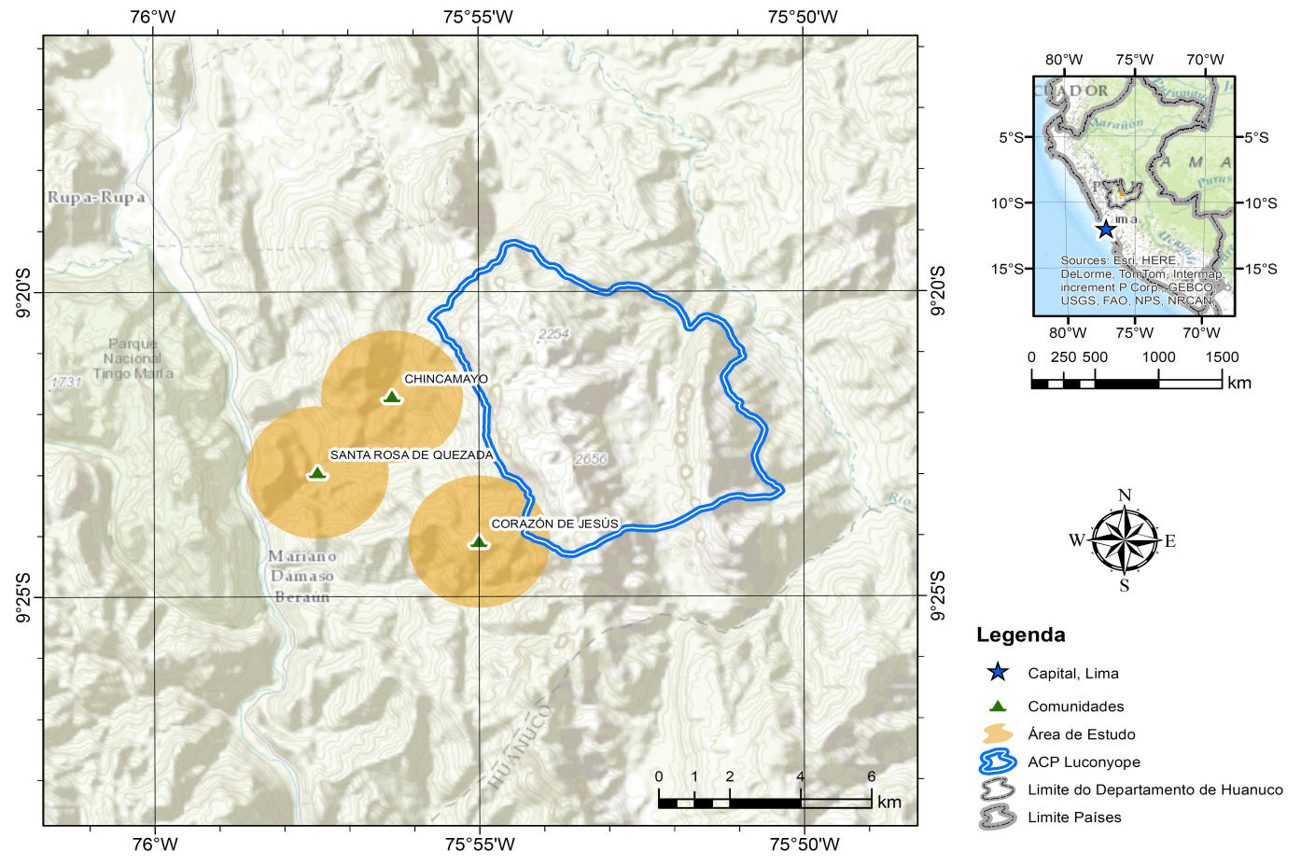
Fonte: Dados do autor, 2015.

3.1.1 Histórico da área

Segundo o autor, em 30 de maio de 1949 foi lavrada a Escritura Pública de compra e venda entre Luis Prato Cantelli e Massado Sawada, de uma porção de terras denominada Tulumayo e Anexos, localizada na cidade de Tingo Maria. Esta compra e venda foi escrita nos Registros Públicos de Huánuco em 20 de julho, de 1949, por um total de 18.000 hectares. Esta propriedade foi denominada ‘LUCONYOPE’ em referência aos nomes dos proprietários, Luiz (LU), Consuelo (CON), Yolanda (YO) e Pepe (PE).
Posteriormente foi desapropriada uma área de 2.000 hectares para a construção de uma estrada que liga a cidade de Lima até a cidade de Pucallpa. Tendo agora esta propriedade um total de 16.000 hectares.
Em 21 de maio de 1951, Luis Prato Cantelli, inaugura a Cia Agrícola Industrial ‘Las Palmeras’ com um total de 6.000 hectares proveniente da área LUCONYOPE, como maneira de aplicação do seu capital podendo gerar lucros com sua propriedade. Em 23 de abril de 1958 a mesma por redução de investimentos abre falência, com isso então Luis Prato Cantelli devolve os 6.000 hectares que estavam prestados em nome da Companhia e sua propriedade agora retorna à sua área de 16.000 hectares.
Atualmente, a propriedade está devidamente registrada no Registro Público de Tingo María nos nomes de Yolanda Prato Mathews com sucessão de José Luis Prato Mathews, e filhos, Flavia Prato, José Luis Prato, Claudia Prato e Talia Urriaga Prato.

3.1.2 Caracterização ambiental

3.1.2.1 Formação geológica

As formações geológicas que caracterizam a área de estudo, se da por seu interior, com exceção de alguns pequenos terraços, é muito íngreme e acidentada na parte média e superior, que consiste basicamente em montanhas cujas paredes têm alturas que variam 100 a 500 metros, onde se constata também a presença de nascentes. A inclinação pode variar de 45° nas partes mais baixas, sendo que na sua maioria a inclinação está entre 50° e 60°. No meio e partes superior podendo estar desde 75° a 90°.

3.1.2.2 Topografia

Com terrenos montanhosos em um 60% do total de sua área, o que permite um fácil escoamento das águas superficiais provenientes da precipitação desta zona, o que impede a formação de alagados muito frequente nas partes planas da Floresta Amazônica. Devido a sua topografia o terreno possui uma altura variada que pode variar dos 600m sobre o nível do mar até os 1800m sobre o nível do mar.

3.1.2.3 Solos

Os solos desta área são pedregosos, e pouco profundos coberto de matéria orgânica produto da decomposição das folhas e galhos que caem das árvores que se encontram presentes. Sendo sucessível a erosão, onde para prática de agricultura e pecuária encontra-se escasso geralmente, mas perto da cidade. Dada a esta formação montanhosa pode-se observar diversos afloramentos rochosos normalmente causadores de deslizamentos naturais, ou às vezes provenientes da agricultura.

3.1.2.4 Clima

Muito variável dependendo da altura em que se encontra geralmente se caracteriza por um clima quente uniforme. A temperatura média anual é de 22°C a uma altitude aproximadamente de 600m sobre o nível do mar, contendo uma variação média de 11°C clima típico desta zona.

3.1.2.5 Precipitação

A temporada de chuva começa em dezembro e vai até abril, com uma média de 3800 mm a 4000 mm de precipitação anuais, sendo que nos meses de maio até novembro são mais secos.

3.1.2.6 Hidrografia

Esta propriedade é limitada ao Oeste com o rio Huallaga e a Leste com o rio Tulumayo, que demarca a fronteira Este desta propriedade. Ambos os rios são navegáveis por canoa ou lanchas. No centro da propriedade de Norte a Sul ocorre uma elevação do terreno que divide as águas de pequenos rios que 5 deles desembocam no rio Huallaga, inclusive um destes chamado de “La Cueva de lãs Pavas” forma um atrativo turístico desta zona, os outros sete vão de encontro ao rio Tulumayo.

3.2 PROCEDIMENTOS METODOLÓGICOS

3.2.1 Diagnóstico ambiental e levantamentos de dados

Para realização do presente estudo, dividiu-se os procedimentos metodológicos em duas etapas.
A primeira etapa foi constituída por uma extensa pesquisa bibliográfica, através da qual se buscou levantar dados científicos existentes sobre a problemática ambiental da região do Departamento de Huánuco, Peru.
Para tanto, foram consultados além de trabalhos científicos e documentos oficiais (normas nacionais, leis, bases cartográficas, entre outros), os pesquisadores das universidades regionais, a respeito da problemática ambiental da região e ações de recuperação locais.
Após extensa pesquisa bibliográfica, deu-se início a segunda etapa da pesquisa, visando identificar as áreas potenciais para implantação de medidas de recuperação.
Após esta etapa foram realizadas as incursões a campo, buscando avaliar a situação ambiental da região do entorno da ACP ‘LUCONYOPE’, de modo a identificar os impactos ambientais associados à prática da agricultura migratória e ao cultivo de coca (Erythroxylum coca).
As atividades de campo foram realizadas entre os dias 21/04/2015 e 04/05/2015 com o apoio da equipe da Associação Biodiversa, composta por um Engenheiro Ambiental e um Bombeiro e dois Engenheiros Florestais que auxiliaram no reconhecimento de campo.
Em campo foram levantados identificados aspectos como tipo de degradação (agricultura migratória, cultivo de coca), grau de degradação, medido através da avaliação da existência de elementos da regeneração natural, situação topográfica e conversa com os moradores locais, quando possível. Todas as informações foram coletadas com o apoio de GPS e registro fotográfico.
Para a geração das declividades foi utilizado do SRTM (Shuttle Radar Topography Mission) da região de estudo, considerando-se a definição das classes de declividade propostas por EMBRAPA (2006).

3.2.2 Propostas de recuperação e monitoramento ambiental

Após a identificação das áreas potenciais, foram elencados os métodos de recuperação ambiental utilizados na região de estudo, além dos métodos de nucleação propostos por Reis et al. (1999, 2003).
A seleção destes métodos, foi baseada nos trabalhos desenvolvidos na região de Tingo María e pesquisas bibliográficas, a fim de levantar todas as informações possíveis a respeito do tema e selecionar as melhores técnicas a serem aplicadas à realidade local.
Além da proposição dos métodos de recuperação foram elencadas espécies vegetais atualmente utilizadas nos plantios que visam o restabelecimento da cobertura vegetal.
Para cada uma das espécies selecionadas foram descritas características relativas ao período de floração e frutificação, germinação, uso e consorciação.

4 APRESENTAÇÃO E ANÁLISE DOS DADOS

4.1 AVALIAÇÃO AMBIENTAL DOS SÍTIOS VISITADOS

4.1.1 Aspectos ambientais da comunidade de Santa Rosa de Quesada

A comunidade de Santa Rosa de Quesada, encontra-se localizada, a uma altitude de 700 metros, sob as coordenadas 394.808 m E; 8.962.694 m N (Datum WGS-84), a 10 km ao sul da cidade de Tingo Maria, na Província de Leôncio Prado, Distrito de Mariano Dámaso Beraúm, Departamento Huánuco, Peru.
A comunidade encontra-se inserida em meio a uma região de relevo fortemente ondulado a montanhoso com declividades variando predominantemente entre 20% e 75%.
A cobertura vegetal da região é conhecida como Floresta Úmida Pré-tropical, com um clima quente e úmido, sendo representada por espécies arbóreas que chegam a medir em média 10 metros de altura com diâmetro de 15 cm, sendo registrado em alguns casos indivíduos de maior porte. A vegetação apresenta folhas largas que contribuem para a acentuada produção de matéria orgânica.

Figura 2 - Relevo de entorno da região da comunidade de Santa Rosa de Quesada e Chincamayo
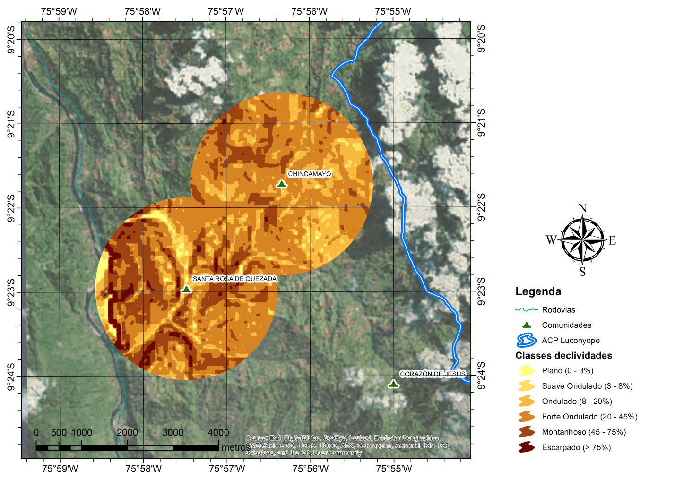
Fonte: Dados do autor, 2015.

A população residente na comunidade é constituída de aproximadamente 60 famílias que vivem no local, porém alguns, não possuem título de propriedade da terra.
Na região da comunidade, a população exerce a prática do cultivo agrícola visando a subsistência, destacando-se as culturas do café, cacau, cana-de-açúcar, milho, arroz irrigado, banana), plantio de espécies madeireiras, criação de animais (porcos, galinhas, gado sendo que os porcos e as galinhas se encontram soltos pela área), caça e pesca.
Além do cultivo agrícola mencionado, é comum na região no entorno da comunidade o cultivo de coca, plantio este que muitas vezes é observado em consorciação com outras culturas como milho, café etc. O cultivo de coca nessa área tem gerado impactos ambientais como a erosão, acidificação do solo, perda de nutrientes, desertificação, supressão da vegetação, entre outros impactos que comprometem a parte física, química e biológica do solo (SOLORZANO, 1991).
Os efeitos negativos da degradação ambiental são observados com maior intensidade nas porções mais baixas da região, onde em função da facilidade de acesso e logística foram concentradas as atividades de extração madeireira.

Figura 3 - A) Zona Degrada abandonada; B) Comunidade Santa Rosa de Quesada; C) Plantação de coca em meio ao cultivo de banana; D) Ocupação / Invasões
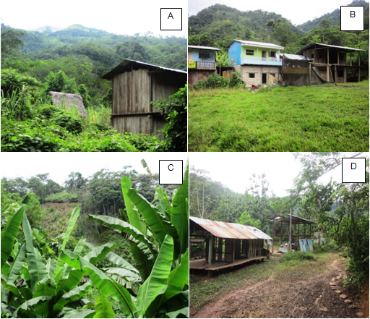
Fonte: Acervo do autor, 2015.

Percebe-se que nas partes mais altas a degradação ambiental se encontra em proporções menores devido à dificuldade de acesso. A composição topográfica se localiza em uma Encosta Base, com inclinação moderada que vai de 6° a mais de 45° em partes e outras muito íngremes contendo um solo úmido de cor escura, com profundidade de 10 centímetros de sua camada orgânica. As casas geralmente se encontram próximos ao rio em Áreas de Preservação Permanente APP, fortalecendo a degradação dos recursos hídricos.

Figura 4 - População local em um dia de trabalho, contato direto com o rio fonte de abastecimento
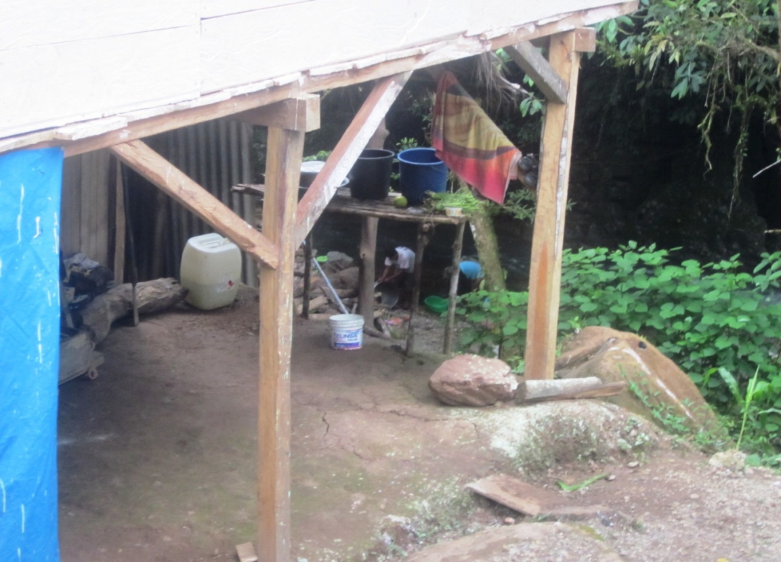
Fonte: Acervo do autor, 2015.

Essa proximidade com o recurso hídrico facilita o trabalho na obtenção de água para as necessidades diárias, como atividades agrícolas, dessedentação animal e pesca para o consumo. Salientando que nas épocas de estiagem o deslocamento para lugares mais longes em busca de água não se faz necessário, tendo o rio próximo, já nas épocas mais chuvosas, o cuidado com enchentes é eminente o que obriga a construção das casas serem de palafitas.

4.1.2 Aspectos ambientais da localidade de Chincamayo

A comunidade de Chincamayo, encontra-se localizada, a uma altitude de 1000 metros, sob as coordenadas 366.897 m E; 6.864.988 m N (Datum WGS-84), na cidade de Tingo Maria, na Província de Leôncio Prado, Distrito de Mariano Dámaso Beraúm, Departamento Huánuco, Peru.
A comunidade encontra-se inserida em meio a uma região de relevo fortemente ondulado a montanhoso com declividades variando predominantemente entre 20% e 75%.
A cobertura vegetal da região é conhecida como Floresta Úmida Pré-tropical, com um clima quente e úmido, sendo representada por espécies arbóreas com altura média de 5 metros cuja copa ou dossel geralmente não se tocam, sendo conhecida popularmente como ‘bosques’. Nas zonas mais altas percebe-se influência da floresta com árvores de maior porte com altura de 10 a 15 metros, sendo algumas mais altas com diâmetros maiores que 10 cm e um dossel fechado, formando um sombreamento no solo e o deixando úmido.
Nesta comunidade vivem aproximadamente 15 famílias, nas quais nenhuma possui título ou escrituras de suas propriedades. No entorno da comunidade de Chincamayo, as ações de degradação ambiental advêm das atividades tais como, ocupação em encostas e topos de morro, associados ao desmatamento, desencadeando uma série de processos erosivos, comprometendo a conservação dos solos da região.

Figura 5 - Processos erosivos identificados na área de Chincamayo
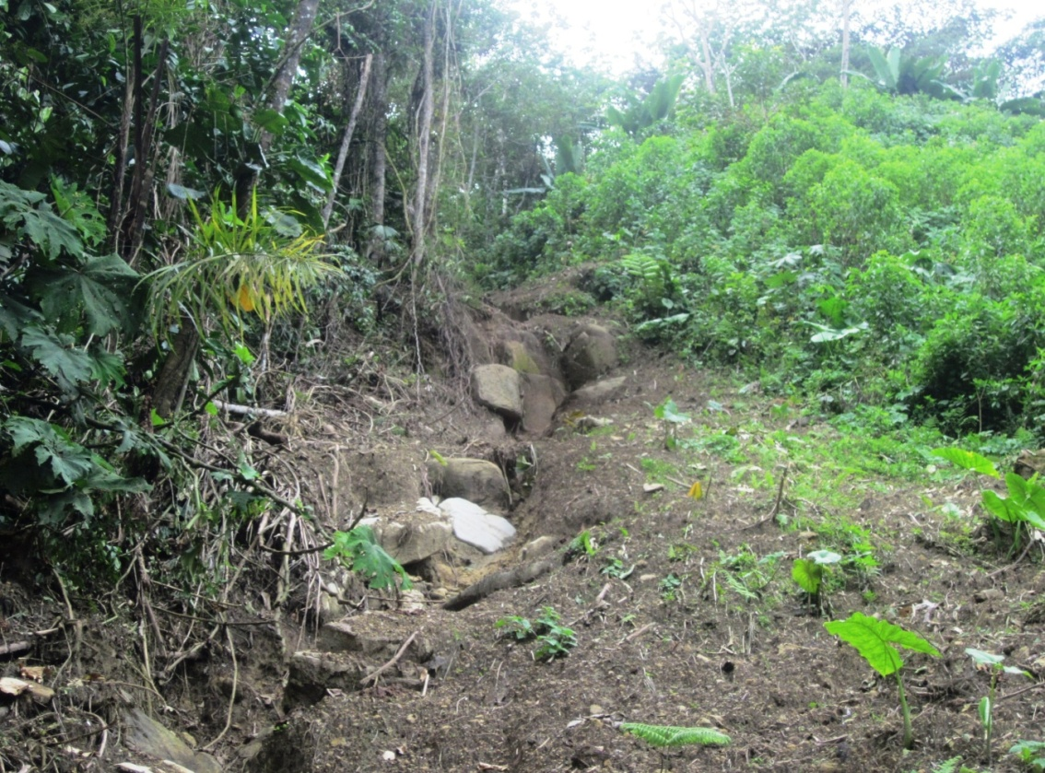
Fonte: Acervo do autor, 2015.

São observadas no entorno da comunidade de Chincamayo a prática da agricultura migratória associada a queimada, criação de animais como porcos, galinhas e gado, além de caça e pesca.
A exemplo da região de Santa Rosa de Quesada, percebe-se também junto a região de Chincamayo a forte influência do plantio de coca em meio às plantações de milho e café.
Figura 6 - A) Cultivo de coca em meio à plantação de milho; B) Influência da floresta nas partes mais altas
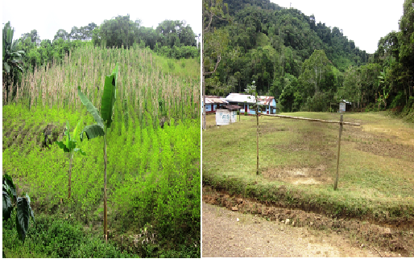
Fonte: Acervo do autor, 2015.

Os impactos ambientais associados nesta comunidade pelo cultivo de coca e agricultura migratória vão desde ambientais aos sociais. Segundo Solorzano (1991), estes impactos deixaram o solo extremamente pobre com sérias deficiências de fósforo, potássio, cálcio, magnésio fatores que são limitantes para o crescimento da maioria das plantas cultivadas e em particular para as cultivadas nesta região. Em se tratando dos impactos sociais, segundo o chefe da comunidade, algumas famílias que ali antes residiam foram embora e a renda de todos que ali permaneceram ficou comprometida.

4.1.3 Aspectos ambientais da localidade de Corazon de Jesús

A comunidade de Corazon de Jesús está localizada na Província de Leôncio Prado, Departamento Huánuco, Peru. Está situada a mil e trezentos metros de altitude, sob as coordenadas 399.350 m E; 8.960.615 m N (Datum WGS-84), em esta zona segundo o chefe da comunidade em conversação vivem aproximadamente 10 famílias, nas quais nenhuma possui título de propriedade sendo os mesmos posseiros, invasores que vivem ali já fazem alguns anos onde todos são de origem da região serrana que migraram para esta zona em busca de uma vida melhor.
Figura 7 – Relevo do entorno da comunidade de Corazon de Jesús
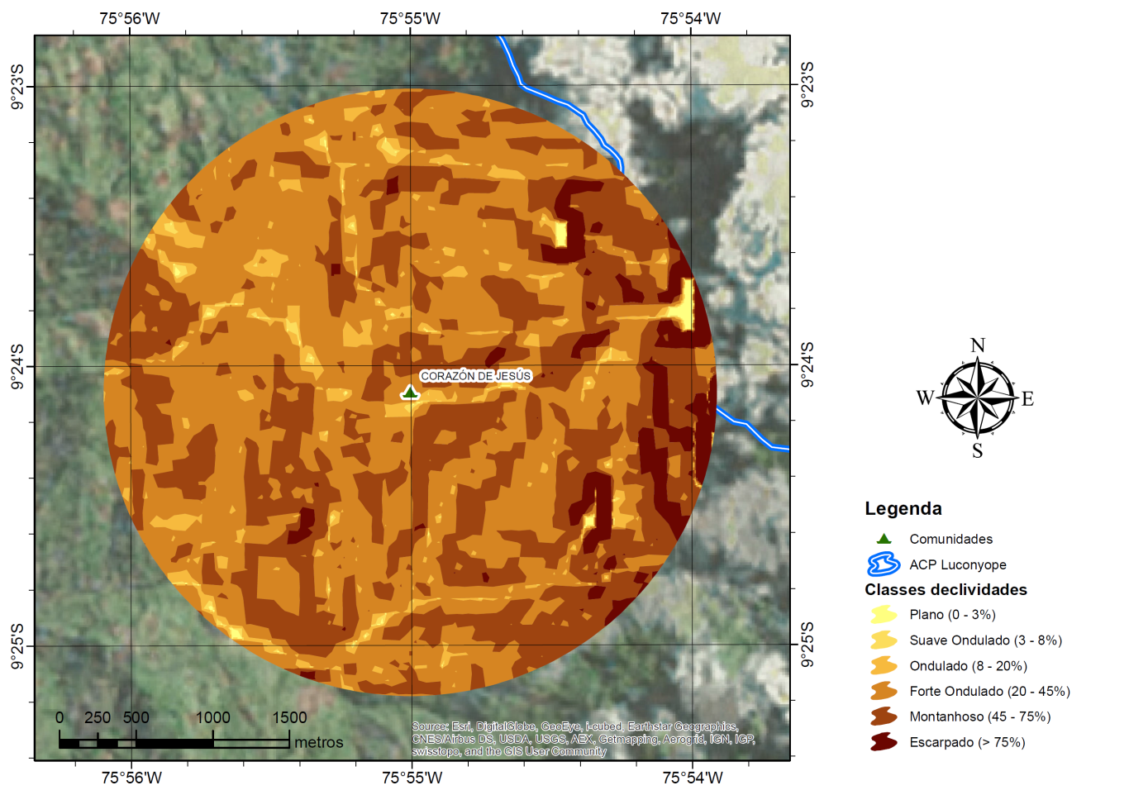
Fonte: Dados do autor, 2015.

O acesso até esta zona se dá por moto ou caminhando, apesar do bom aspecto das estradas não se percebeu a presença de veículos que são raros por esta parte da floresta. A degradação ambiental está associada ao plantio de coca que era muito forte alguns anos atrás, mas ainda nos dias de hoje é fácil ver a influência da mesma em algumas plantações pela área. Os impactos ambientais provocados por este cultivo provocaram um desequilíbrio entre o clima, água, vegetação e etc, deixando o mesmo com um pH mais baixo acarretando num processo de extenso esgotamento do solo (SOLORZANO, 1999). Outra atividade que proporcionou o desmatamento dessa região foi à extração madeireira, responsáveis por destruir alguns hectares de terras que se encontram hoje abandonados, revestidos com uma cobertura no máximo arbustiva conhecida coloquialmente nesta região como ‘purma’.

Figura 8 - Ao fundo parte da (ACP) Luconyope, em destaque plantas de coca em área degradada
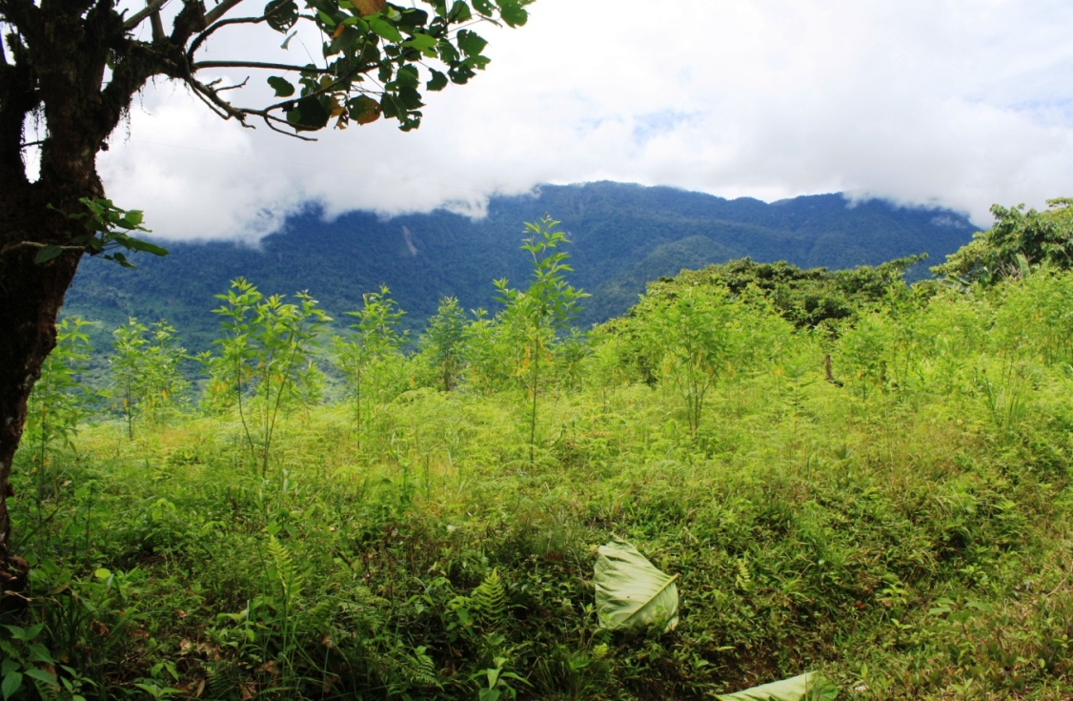
Fonte: Acervo do autor, 2015.

O desmatamento é responsável por desencadear a erosão do solo, e a perda de nutrientes tendo a vista que o mesmo fica exposto aos efeitos do clima na região. A agricultura migratória com queimada, criação de animais como porcos, galinhas e gado também fazem partes do conjunto de ações antrópicas que vem colocando em risco essa localidade as margens da ACP Luconyope.

Figura 9 - Área degradada por agricultura migratória, extração madeireira
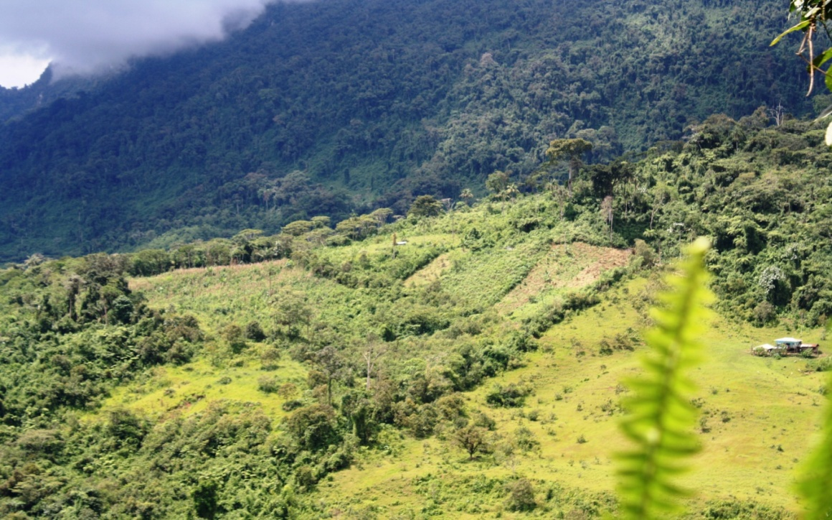
Fonte: Acervo do Autor, 2015.
Outra atividade que preocupa é o garimpo que passa despercebido em meio à vegetação, no qual degrada silenciosamente, mas de certa forma acarretando em uma poluição imensurável devido aos produtos químicos utilizados que por sua vez vão parar em um recurso hídrico, mas perto e sendo levado rio abaixo tendo como ponto final de seu percurso o oceano atlântico território brasileiro.

4.2 PROPOSTAS DE RECUPERAÇÃO AMBIENTAL

4.2.1 Métodos de plantio

Vários são os métodos de recuperação ambiental. Desta maneira, podemos perceber que as distintas formas de reflorestação com suas respectivas nomenclaturas, métodos e objetivos são definidas de acordo com a sua necessidade, e características da área impactada.
Para o Fundo Nacional do Ambiente (FONAM, 2007) a reflorestarão ou silvicultura, como também é conhecida, está dividida em dois grupos, os de bens materiais (recursos financeiros) e os serviços ambientais prestados pelas florestas, observando a mesma de uma forma, mais ampla, valorizando os serviços ambientais prestados, e incluindo os custos caso a floresta não existisse, exemplo prático como a qualidade da água que depende muito da preservação da mesma, erosão do solo, refúgio para a fauna e etc.
A partir deste ponto de vista FONAM (2007) apresenta algumas técnicas que são comumente utilizadas nos processos de recuperação ambiental das áreas abandonadas pelo plantio de coca e agricultura migratória.

4.2.1.1 Linhas de plantio

Este método é usado para a instalação de cercas vivas, quebra-ventos, proteção de córregos e nascentes, limites de fazendas, etc. Também podendo ser definidas como uma única linha de árvores, e às vezes de duas (2) ou três (3) linhas, caso em que estejam dispostas alternadamente.
Para fazer a marcação no caso das plantações de linha os seguintes passos são tomados:
- Um ponto de partida ou ponto base é marcado, com uma estaca.
- Sobre a estaca fixa-se uma fita métrica ou uma corda com o distanciamento / marcações que se deseja atingir, com as árvores a serem plantadas.
- A corda ou fita métrica deve estar esticada no terreno sobre o qual se quer plantar, semear logo prossegue a marcação dos pontos para a preparação dos (buracos) que serão introduzidas às espécies de reflorestamento. Podendo efetuar a marcação com a ponta de uma picareta ou marcações em gesso.
Desta forma, cada marca corresponde ao local onde, posteriormente, colocarão as árvores.

Figura 10 - Plantação em linhas
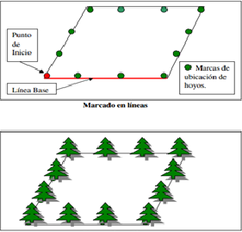
Fonte: FONAM, 2007.

A figura acima pode ser compreendida como um método de proteção para outras culturas como milho, café que serão introduzidas ou mesmo um esquema tático que demarca a área de uma propriedade.

4.2.1.2 Plantio quadrado ou retângulo

Este sistema é utilizado principalmente quando o terreno é plano. No caso do plantio quadrado, os espaçamentos entre as árvores têm a mesma medida que a entre linhas (3 m x 3 m). Já para o sistema retangular, as árvores são dispostas consequentemente de uma maneira que ganha à forma retangular, por exemplo, (3m x 2m). Para isso é necessário à ajuda de três pessoas, uma corda e estacas.
Para efetuar a marcação, neste caso, tomasse os seguintes passos:
- Começa-se com a quadratura do terreno, para isso se define um ponto base de início com uma estaca sobre uma das esquinas ou canto do terreno.
- Em seguida, a partir do ponto de base inicial com a ajuda da corda ou fita métrica forma-se um triângulo com lados de três (3), (4) e (5) metros, de maneira que o lado que contem 5 metros permaneça no interior do terreno e os outros dois lados formem um “L” como mostra a figura 11.

Figura 11 - Método quadrado ou retângulo
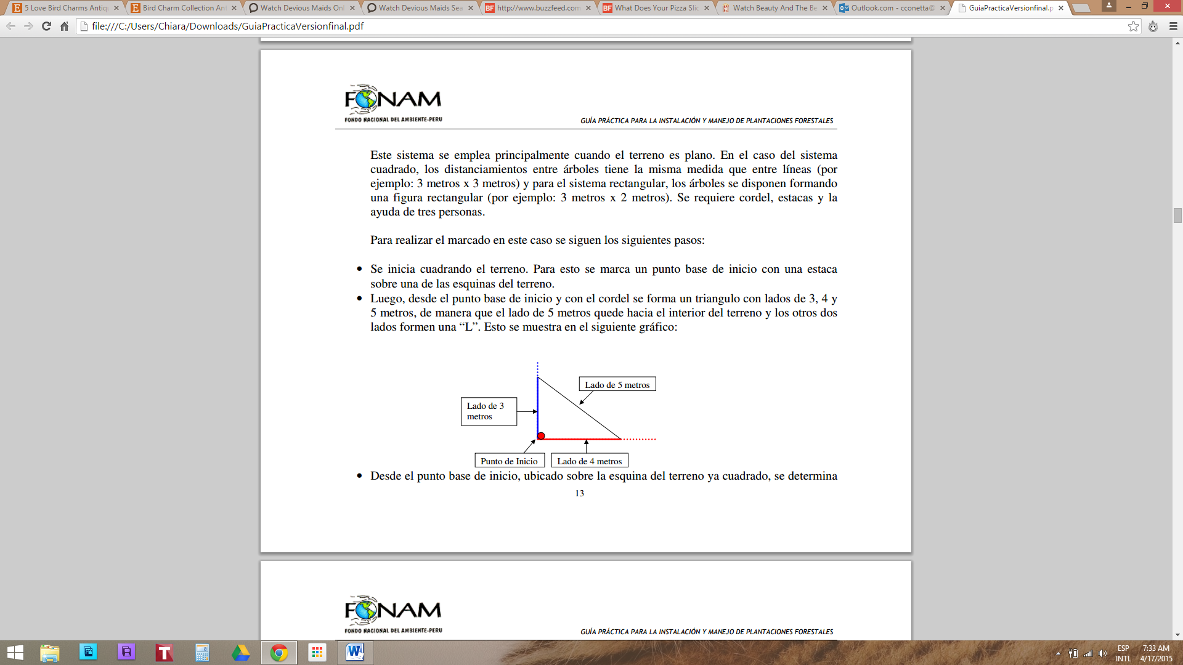
Fonte: FONAM, 2007.

A partir do ponto base do qual se iniciou, localizado na esquina ou canto do terreno já em forma de quadrado, determina a linha de base, com a corda graduada ou fita métrica já com o distanciamento desejado ao qual se pretende que as árvores ao serem plantadas permaneçam. A linha de base deverá passar pelo lado inferior (dentro) do triangulo que se formou anteriormente.
A corda ou fita métrica é esticada sobre o terreno, dando início as marcações dos pontos correspondentes a cada um dos buracos, o qual para as marcações podem-se utilizar estacas, gesso ou com a ponta de uma picareta. Da mesma maneira, a partir do mesmo canto ou esquina, marca-se o lado perpendicular (passando sobre o outro lado do triângulo formado anteriormente) da área delimitada, usando a corda graduada para marcação dos pontos sobre o quais se introduziram as árvores.
Uma vez que se tenham os dois lados da figura se dá início a marcação das linhas paralelas, com a linha de base, até concluir a marcação de todo o terreno, como mostra a figura 12.

Figura 12 - Método quadrado ou retângulo
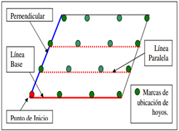
Fonte: FONAM, 2007.

Cálculo recomendável segundo (FONAM, 2007) para obtenção dos números de espécies por hectares que serão utilizadas neste método.
Número de Plantas = $\frac{10 000 x H }{D x L}$
Onde: H = Número de hectares
L = Distância em metros entre linhas
D = Distância em metros entre plantas
Exemplo em uma área de um hectare se deseja estabelecer quantas árvores a uma distância de 3 metros entre ambas as arvores, e 3 metros entre linhas, o número de plantas que se deve colocar? Onde H é o número de hectares, D distância entre plantas em metros, L distância entre linhas em metros.
Número de Plantas = $\frac{10 000 x 1 }{3 x 3}$
=$\frac{10 000 }{9}$ = 1.111
Portanto para este exemplo deveríamos utilizar 1.111 plantas.

4.2.1.3 Plantações em curva de nível

É um sistema usado em encostas íngremes com um maior grau de inclinação. A distribuição das plantas deve ser em xadrez para favorecer o efeito positivo do controle de erosão, mas seguindo sempre a direção das curvas de níveis ou curvas de contorno. Para traçar as curvas de nível recomenda-se a utilização do nível tipo A.
Um nível tipo A é composto de duas pernas do mesmo comprimento (por exemplo 2 metros) que são unidas por um prego ou parafuso colocados para união das duas pernas, deixando a mesma com o formato da letra A. Uma vez que esta esteja ligada coloca-se uma linha amarrada a uma pedra como uma espécie de prumo presa na ponta superior da letra A. Também tem uma haste que pode ser de um metro, que une as duas pernas dando o formato final da letra A, ao qual no meio está ligado a corda com a pedra formando a espécie de um prumo em forma de letra A como mostra a figura a baixo:

Figura 13 - Plantações em Curva de Nível. Em A, equipamento utilizado para marcação das covas e delineamento das curvas de nível. Em B, aspecto geral do plantio
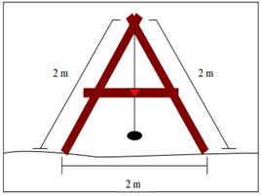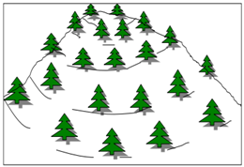
Fonte: FONAM, 2007.

Para determinar o sentido das curvas de nível se começa colocando uma das pernas do nível em qualquer ponto do terreno ao qual se deseja plantar. Esta perna se mantém fixa mente a outra fica livre para ir testando o terreno até que a pedra contida no meio esteja no nível, ou seja, no meio da haste de um metro que está na horizontal.
No ponto onde caiu a perna que estava livre coloca-se uma marcação que nos indicara o sentido da curva de nível até chegarmos à outra extremidade da linha. Logo após, isto do início a marcação dos (buracos) sobre as linhas empregando uma vara marcada com a distância desejada.

4.2.1.4 Plantações tresbolillo

Este sistema consiste em plantações onde as plantas são distribuídas na forma de um triangulo equilátero (triângulo com lados iguais).
As plantas de uma linha superior ocupam o espaço central entre as duas plantas da linha inferior, formando um triângulo com três lados iguais. Este arranjo de plantas permite melhor controle da erosão, devido à distribuição das raízes e a boa cobertura que proporciona a copa das árvores, por sua vez havendo um melhor controle contra as ações dos ventos.
Este sistema foi utilizado no Projeto de Reflorestamento dirigido pelo FONAM, porque o mesmo foi desenvolvido em uma área muito íngreme com encostas. Sendo que foram utilizadas duas cordas de uns quinze metros cada uma, estacas e a ajuda de três pessoas.
O método é simples e consiste em:
- Demarcar a área onde deseja fazer-se o plantio;
- Estabelecer uma linha de base na parte inferior do terreno com estacas em seus extremos;
- Sobre a linha base marcar os pontos onde se deseja fazer as covas para o plantio, com estacas com o distanciamento desejado com o auxílio de fita métrica ou corda graduada;
- Para determinar os outros buracos, um ponto de início está localizado na linha de base e a partir dele, estende–se a segunda corda graduada, móvel formando diagonais.
Para definir corretamente as diagonais deve-se ter o cuidado para que a próxima marca da linha de trás esteja localizada formando um triângulo de lados iguais, com o ponto base de início e com a segunda marca da linha de base.
Da mesma forma continua com as outras linhas, marcando os pontos dos buracos, de modo que sempre uma marca de uma linha superior deve estar localizada formando um triângulo com lados iguais com duas marcas de linha anterior, sendo assim desta maneira até terminar com toda a área do terreno (Figura 14).
Figura 14 - Plantação em Tresbolillo
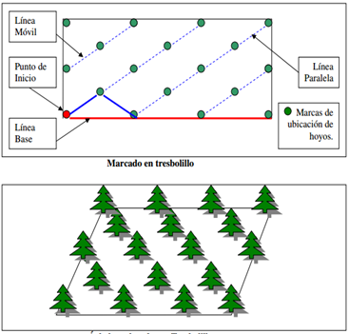
Fonte: FONAM, 2007.

Como alternativa para realização deste sistema é a utilização de dois pedaços de madeira ou estacas graduadas de acordo com a distância escolhida, e ir formando um triângulo equilátero a partir do qual por alinhamento se ira marcando o terreno.

4.2.2 Vantagens e desvantagens

4.2.2.1 Linhas de plantio

Devido a ser um método utilizado, mas para demarcar limites de fazenda, proteção contraventos, nascentes, córregos ou cercas vivas, este método não é muito recomendado em caso de um reflorestamento onde a área em questão necessita ter um maior aporte de espécies com a finalidade de recobrir toda a parte desflorestada para se chegar a uma sucessão ecológica a fins de recuperar toda área impactada ou fragmentada (FONAM, 2007).
Mas em culturas tais como milho, mandioca, soja, cana-de-açúcar ou até mesmo na implantação de um vinhedo entre outros cultivos este tipo de plantação entre linhas é muito utilizado, afins de uma produção maior e um aproveitamento quase que total da área de plantio (EMBRAPA, 2003) (Figura 15). Na região de Tingo Maria este método é muito utilizado sejam para as atividades supracitadas ou até mesmo outras tais como a coca que é plantada desta forma com objetivo de um maior lucro com a colheita, ou decorrentes de um maior aproveitamento do espaço disponível para o plantio.

Figura 15 - Plantio entre Linhas separando propriedades em Tingo Maria.
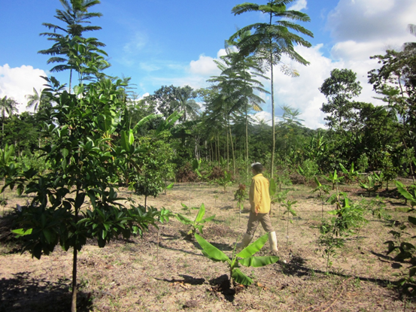
Fonte: Do autor, 2015.

Segundo o Engenheiro Florestal Carlos Gustavo de Aguila Torres (comunicação pessoal) este método não é o mais recomendado em áreas com maior declividade, uma vez que dificulta uma série de processos, em virtude do espaçamento e das espécies utilizadas no reflorestamento da região.
No entanto, nas porções de relevo mais plano é bem utilizado devido a suas vantagens entre elas a de facilitar o controle de pragas, manejo e separar as propriedades rurais uma das outras haja visto que muitas delas não tenham seus limites estabelecidos.

4.2.2.2 Plantio quadrado ou retângulo

Como mencionado este sistema é mais utilizado quando o terreno é plano ou quase plano, onde não exista o risco de perdas do solo por processos erosivos, no qual as plantas são distribuídas por alinhamentos que venham a formar figuras geométricas quadradas ou retangulares. Tendo em vista que isso esta relacionada com a topografia da área, declividade, densidade de plantio, tipo de mecanização e a necessidade do aproveitamento da área de plantio. Independentemente do tipo de solo, as práticas de reflorestação devem formar uma cobertura permanente do solo, evitando-se assim os impactos do processo de erosão (FONAM, 2007; CONAFOR, 2010).
O método do retângulo é mais utilizado em terrenos planos, por facilitar o acesso interno para fins de atividades como limpeza, adubação que é mais aproveitada pelas plantas em este método, tratamento com pulverização caso seja necessário entre uma planta e outra. Haja vista que este sistema é viável financeiramente porque possibilita introduzir plantas frutíferas em meio às espécies de reflorestação (FONAM, 2007; CONAFOR, 2010), (Figura 16 e Figura 17).

Figura 16 - Reflorestamento utilizando o método do retângulo Tingo Maria
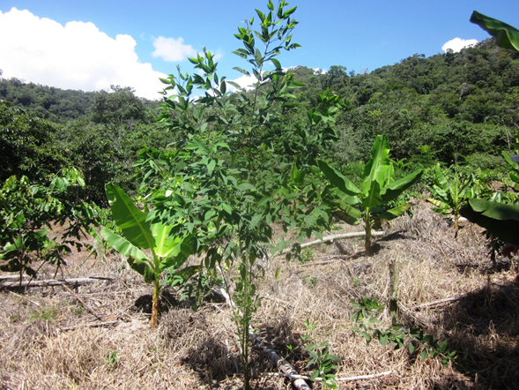
Fonte: Acervo do autor, 2015.

Figura 17 - Plantio de coca utilizando o método do retângulo
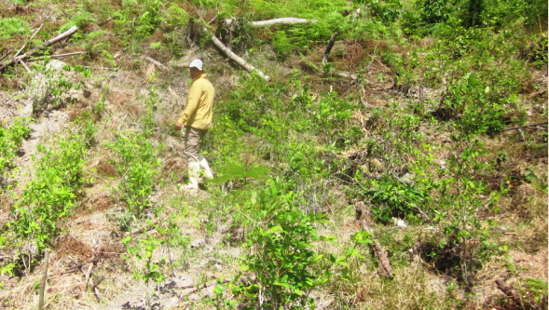
Fonte: Acervo do autor, 2015.

Sendo que o método quadrado possui a mesma distância entre as plantas e as filas facilitando o uso de máquinas caso necessário nos dois sentidos, tendo como umas das desvantagens a diminuição da área útil do terreno acarretando na diminuição da quantidade de plantas a serem introduzidas na área e deixando mais lento o processo de sucessão ecológica (Figura 18).

Figura 18 - Método do Quadrado utilizado em reflorestamento em Tingo Maria
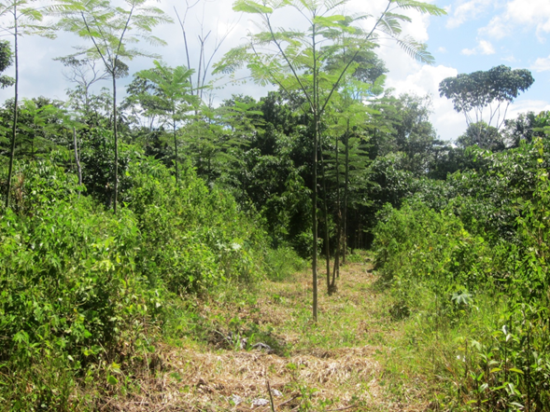
Fonte: Acervo do autor, 2015.

Em síntese com a problemática em questão, na região de Tingo Maria também se faz uso de tal método. Segundo o Eng. Florestal Carlos Gustavo de Aguila Torres (comunicação pessoal) não é muito aceito entre os proprietários devido a perca de espaço que diretamente acarretara na renda final do proprietário da área ao qual o projeto de reflorestação está sendo desenvolvido.

4.2.2.3 Plantio em curva de nível

É um método muito utilizado em encostas íngremes e áreas que tenham um maior grau de inclinação resumindo-se em uma linha traçada para unir pontos de mesmo nível ou altura. São como degraus de uma escada, criados para evitar que as águas das chuvas levem consigo para baixo ao escoarem das partes altas do terreno em direção as partes mais baixas a camada superficial do solo acarretando na perda dos nutrientes e deixando o solo cada vez mais infértil. Também facilitando a infiltração da água no solo evitando os deslizamentos, e segurando os nutrientes ali presentes (FONAM, 2007; CONAFOR, 2010).
Tendo em vista que na maioria das vezes este método gera espaços vazios, em função do plantio ocorrer acompanhando as curvas de nível, a quantidade de plantas introduzidas por hectare é reduzida, em comparação aos outros métodos. Em contrapartida este problema pode ser solucionado com a introdução de outras espécies sendo geralmente frutíferas utilizado quase em todos os tipos de reflorestamento em áreas com declividades mais acentuadas (Figura 19).

Figura 19 - Reflorestamento em Curva de Nível utilizando plantas frutíferas em meio das não frutíferas Tingo Maria
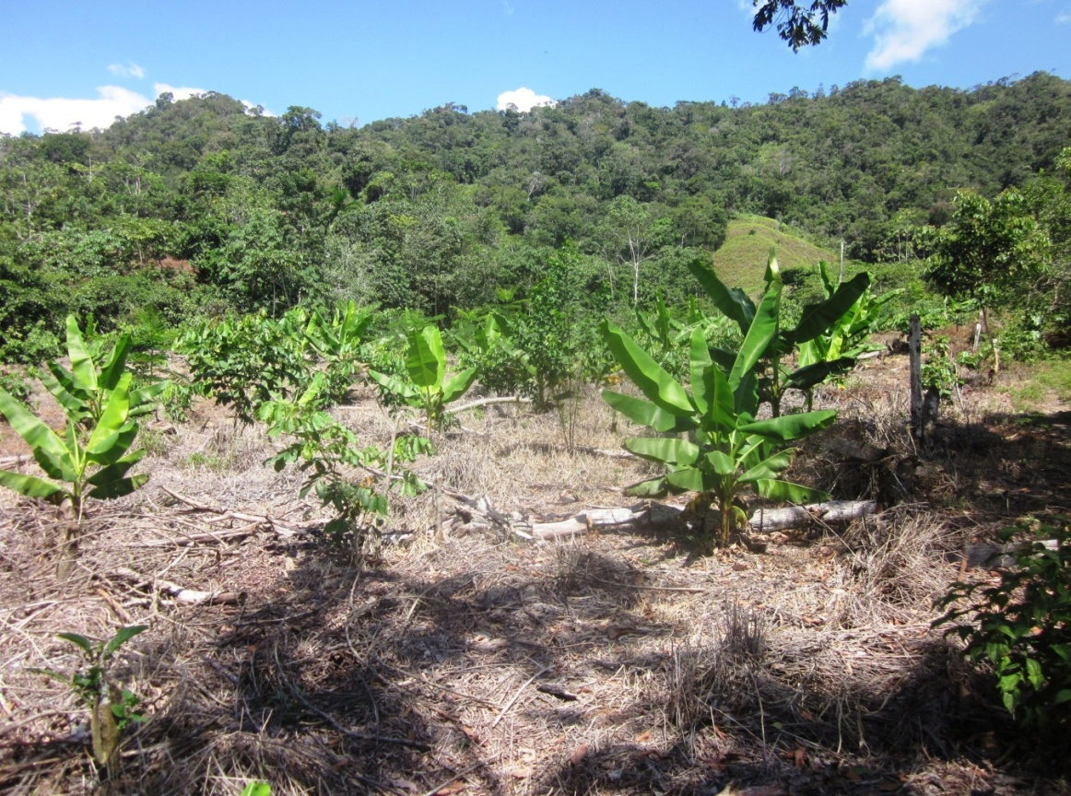
Fonte: Acervo do autor, 2015.

Com este método na região de Tingo Maria as equipes de trabalho do projeto de refloresta tem conseguido a aceitação dos proprietários de terras em programas de reflorestarão.

4.2.2.4 Plantio tresbolillo

Com este método consegue minimizar-se o arraste do solo e aproveitar o escoamento superficial de maneira positiva, a distância entre as plantas dependerá de acordo com a demanda da mesma quando adulta. Pode ser utilizado também em terrenos planos, mas recomendado para encostas ou área com uma maior declividade (FONAM, 2007).
Sendo que um dos erros mais frequente em este método e que muitos consideram que a distância entre as linhas da plantação deve ser igual a distância da entre árvores (CONAFOR, 2010).

4.2.3 Espécies recomendadas

4.2.3.1 Inga edulis

Nome científico: Inga edulis
Família: Fabaceae
Nome popular: No Brasil conhecido como Ingá cipó e no Peru como Guiguaba.
Originária da Floresta Amazônica, podendo ser encontrada em países como o Peru, El Salvador, Honduras, Costa Rica e Brasil. Trata-se de uma árvore com a copa densa e larga com boa ramificação responsável por fixar o nitrogênio no solo com rápido crescimento podendo chegar aos trinta metros de altura. Encontradas entre alturas que variam de 0 a 1800 metros sobre o nível do mar, com precipitação entre 800 a 1200 mm por ano, e temperaturas de 20 a 26 graus. As folhas são largas oferecendo ao solo uma maior quantidade de matéria orgânica ao se decomporem, possui um fruto comestível com uma alta quantidade de sementes atrativos para a fauna (BARRANCE et al., 2003; CATIE, 2000).

4.2.3.1.1 Manejo da espécie em viveiros

No geral as sementes são extraídas e rapidamente semeadas no substrato, sendo que o corte transversal dos cotilédones vai para cima. Com o sistema de reprodução em bolsas é recomendado que se coloca uma semente por bolsa a uma profundidade de 2 cm e semi-sombreadas, as sementes germinam de dois a três dias logo após a semeadura e estando listas para serem plantadas e transportadas logo após dois meses (BARRANCE et al., 2003; CATIE, 2000).

Figura 20 - A) Flores do Ingá cipó; B) Futos Ingá cipó
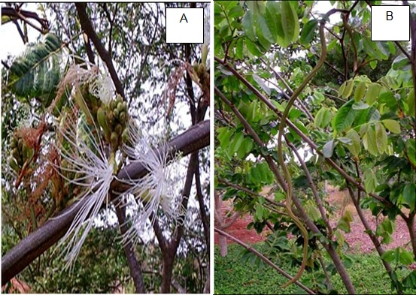
Fonte: Disponível em: <http://www.colecionandofrutas.org/ingaedulis.htm>. Acesso em: 15/042015.

Sendo utilizado com a finalidade de recuperação de solos na região de Tingo Maria e entorno, porque retém umidade, fixa o nitrogênio no solo, de rápido crescimento, fornecendo sombra, aporte de matéria orgânica, fruto comestível, fomentando a presença da fauna segundo o engenheiro florestal Brian Loarte Aliaga (Comunicação pessoal), em Venenillo no projeto de ‘INSTALACIÓN DE 1,300 Has DE ESPECIES FORESTALES CON FINES DE RECUPERACIÓN DE SUELOS DEGRADADOS EN 16 LOCALIDADES DE LA MARGEN IZQUIERDA DEL RIO HUALLAGA EN LA PROVINCIA DE LEONCIO PRADO – HUÁNUCO’.

Tabela 1 - Características gerais das espécies recomendadas para a recuperação das áreas degradadas localizadas no entorno da Área de Conservação Privada Luconyope, Peru
Espécie | Qualidade física | Germinação | Tratamento pré-germinativo | Floração | Frutificação
Inga edulis Mart.  (ingá-cipó) | A quantidade de sementes por fruto varia entre 8 a 20 sementes com uma média por kg de 330 sementes sendo as sementes recalcitrantes. | 95% - 100%. | Não necessita. | Na parte da América Central a floração é abundante a cada quatro meses, no restante de acordo a sazonalidade | Esta espécie frutifica nos meses mais úmidos, no Peru de janeiro a fevereiro
Schizolobium parahyba (Vell.) Blake  (guapuruvu) | Possui aproximadamente uma média por kg de 500 sementes. | Uma média de 80%. | Recomenda-se tratamento para superação da dormência. | Nos meses de julho a novembro, no Estado de São Paulo; de agosto a novembro, no Estado do Rio de Janeiro; de setembro a outubro, em Minas Gerais; de setembro a dezembro, no Paraná; de outubro a dezembro, em Santa Catarina e no Rio Grande do Sul, e de janeiro a fevereiro. | Amadurecem entre os meses de março até agosto, no Paraná; de abril a agosto, em Santa Catarina e no Rio Grande do Sul; de abril a outubro, no Estado de São Paulo, e de julho a agosto, em Minas Gerais e em Pernambuco
Swietenia Macrophylla G King  (caoba) | Os frutos são cápsulas lenhosas, ovóides e oblongo, cor marrom avermelhada às vezes cinza de 12 a 18 cm de comprimento por 8 cm de largura, com uma média por kg de 2.100 sementes, sendo as mesmas cumpridas de cor canela extremamente amargas pesando aproximadamente 0,470g. | Ccom um total de 40 % - 70% mas se semeadas com sementes recém coletadas pode chegar até 95% | Não disponível | Floresce entre julho e agosto | Os frutos maduram de novembro a janeiro
Cedrela odorata L.  (cedro) | Em média se estima que um fruto possua de 25 a 35 sementes, onde a média por kg é de 20.000 a 50.000 sementes, medindo de 20 a 25 mm de largura. | Se da na temporada mais chuvosa num total de 70% a 80% germinadas | Não necessita | Em dezembro | Ocorre no mês de fevereiro
Cedrelinga catenaeformis Ducke  (tornillo) | A quantidade de sementes por kg varia de 1200 a 1500 podendo medir entre 1.8 a 3.5 cm de comprimento e de 1 a 25 cm de largura. | A germinação com sementes frescas é de 95% a 100% | Não necessita | De outubro a novembro na região de Iquitos, e em Tingo Maria em dezembro | Ocorre no mês de fevereiro
Fonte: Dados do autor.

4.2.3.2 Schizolobium parahyba

Nome científico: Schizolobium parahyba
Família: Fabaceae
Nome popular: No Brasil encontrado como guapuruvu, paricá, paricá grande entre outros. E encontrada como pino-chuncho no Peru. Pertencente à família Fabaceae (leguminosas) pode ser encontrado vulgarmente com outros nomes como paricá, paricá-grande, bandarra, faveira entre outros. No Peru e conhecido como pino-chuncho, ocorre na Amazônia Brasileira como peruana, venezuelana, colombiana e boliviana (REIS; LAMEIRA; CORDEIRO, 2007).
No Brasil esta se encontra em alguns estados, tendo preferência por solos argilosos de florestas primárias ou secundárias, podendo estar em terra firme ou em várzea alta. Em virtude de seu rápido crescimento, e facilidade de regenerar fragmentos vegetais e obter milhares de mudas geneticamente iguais á da planta mãe está incluído na seleção de espécies de leguminosas para reflorestamento na Região Amazônica (REIS; LAMEIRA; CORDEIRO, 2007).
Entretanto mesmo com a facilidade de obter mudas pelo método tradicional, as espécies precisam ser formadas com plantas que melhorem seu rendimento. O nome Schizolobium significa “legume duro” já seu epíteto específico parahyba é de referência ao Rio Paraíba onde a espécie foi identificada pela primeira vez (RODRIGUES, 1997).
Descrição da espécie:
- Forma biológica: árvore semicaducifólia, com 10 a 40 m de altura e 30 a 120 cm de DAP, na idade adulta.
- Tronco - Cilíndrico, marcado por cicatrizes da afixação das folhas, podendo apresentar sapopemas. Fuste com até 15 m de comprimento.
- Casca - Com espessura ate 5 mm, sendo que a casca externa é quase lisa, cinzenta quando adulta e verde quando jovem.
- Folhas - Alternas chegando até 1 m de comprimento.
- Flores - Grandes e vistosas com pétalas amarelo vivo de até 30 cm de comprimento.
- Fruto - Achatado ou sublenhoso de coloração bege marrom, quando maduro e esverdeado quando jovem fazendo lembrar minúsculas raquetes de tênis, com 8.5 a 16 cm de comprimento e 3 a 6 cm de largura.
- Sementes - Lisa, brilhante, oblonga-achatada, geralmente solitária medindo de 2 a 3 cm de comprimento e 1,5 a 2 cm de largura, e devem ser coletadas antes da deiscência dos frutos (GUERRA et al., 1982).
- Sistema Sexual - Planta hermafrodita, sendo que tem como vetro de polinização as abelhas pequenas ou abelhas africanas.
- Grupo ecológico ou sucessional - Espécie pioneira (JESUS, 1997) a secundária inicial ou clímax exigente de luz.
- Características sociológicas - o guapuruvu, além de ocorrer na floresta primária, é comum na vegetação secundária, dominando as capoeiras altas e florestas secundárias. Pode formar grupamentos densos em grandes clareiras florestais. É raro na floresta alta e densa (EMBRAPA, 2005).

Figura 22 - Schizolobium parahyba em área de reflorestamento na comunidade de Venenillo
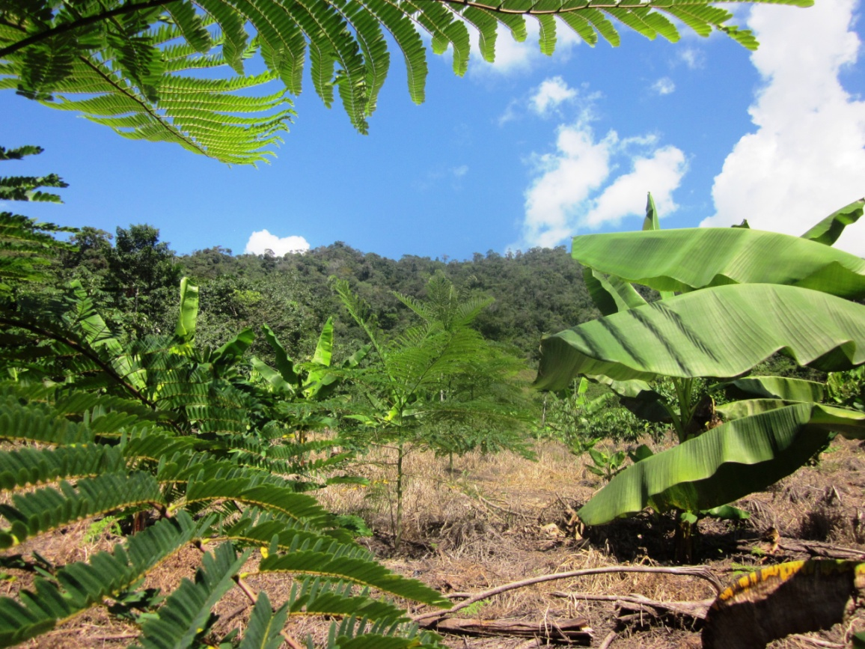
Fonte: Acervo do autor, 2015.

Sendo que este tipo de espécies é usado na região a fins de recuperação por fixar rapidamente o nitrogênio no solo, possuir um rápido crescimento, e criar um microclima favorável (REIS; LAMEIRA; CORDEIRO, 2007).

4.2.3.3 Swietenia macrophylla G. King

Nome cientifico: Swietenia macrophylla G. King
• Nome comum: Caoba, Caoba do Atlantico, Caguano
• Família: Meliaceae
Produz uma das madeiras, mas conhecidas utilizadas para moveis e comercializada internacionalmente por mais de 400 anos. Fornecendo um acabamento atrativo para peças decorativas e proporciona ainda vario fins comerciais, por sua facilidade de trabalhar sendo empregada na indústria naval, moveleira, musicais etc. Formando uma arvore exótica, que pode chegar a medir de 35 a 50 m de altura em alguns casos, e com DAP de 1 a 2.5 m, com uma copa aberta e arredondada em forma de sombrinha possuindo folhas grandes de 12 a 40 cm (BARRANCE et al., 2003).
Descrição da espécie:
- Forma: Arvore exótica, perenifólia ou caducifólia, de 35 a 50 metros de altura podendo chegar a 70 metros, com diâmetro de 1 a 2.5 m até 3.5 m
- Folhas: Alternas paripinnadas o as vezes imparipinnadas, de 12 a 40 cm de largura
- Tronco: Direito e limpo, ligeiramente com nervuras bem torneadas muito forte até 2 a 5 m de altura. Poucos ramos grossos e torcido a cima de 25 m.
- Flores: Pequenas, verde amareladas, de ambos os sexos na mesma inflorescência sendo mais abundantes as flores masculinas do que as femininas, sendo docemente perfumadas.
- Frutos: Cápsulas lenhosas, ovóides e oblongo, cor marrom avermelhada às vezes cinza de 12 a 18 cm de comprimento por 8 cm de largura, a partir dehiscentes da base e abre em 4 ou 5 folhetos. O número de sementes no sector das frutas é de 40 a 60 e por lóculo 12.
- Sementes: Melhor momento para coleta das sementes é antes das capsulas abrirem e dispersarem as sementes, sendo numerosas em um kg pode conter até 2.100 sementes, são planas de asas largas de cor castanha de 1,5 a 1,8 cm de diâmetro com 1 cm de largura irregulares comprimidas de cor canela extremamente amargas (PAZ et al., 2000).
- Tolerância - beneficiada pelas clareiras podendo sobreviver por algum tempo em baixo de sombra, respondendo positivamente a uma maior entrada de luz e se beneficiam em partes, mas claras. Não tendo problemas com ventos constantes resistentes à seca quando crescem nas regiões de clima mais seco a madeira tem maior valor, não suportando encharca mentos (PAZ et al. 2000).
- Efeito Restaurador - Estabiliza taludes, melhora a fertilidade do solo fortalecendo a conservação do mesmo controlando a erosão fornecendo um sombreamento atrativo para algumas espécies da fauna, utilizada para delimitar fazendas cercas vivas etc. Espécie com potencial para reflorestação produtiva em áreas degradas da floresta. Se a introduzido com êxito em países tropicais.
- Distribuição - Sua distribuição natural é ampla, a partir da região Atlântica sudoeste do México através da América Central, e norte da América do Sul em países como Colômbia, Venezuela, Equador, Peru, Bolívia e Brasil (BARRANCE et al., 2003).

Figura 23 - Árvore de Caoba Swietenia macrophylla G. King.
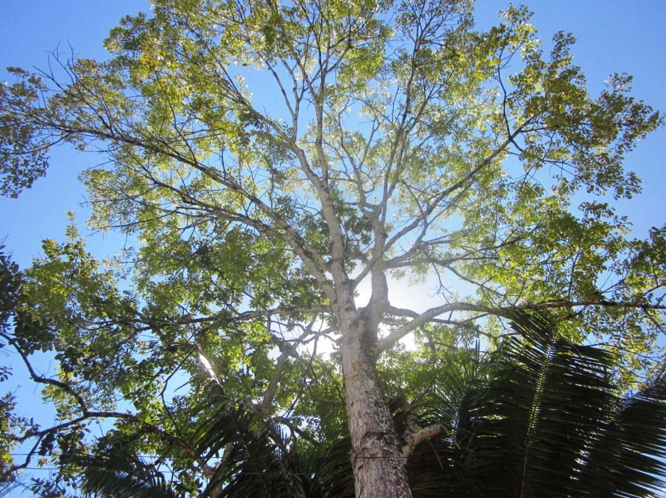
Fonte: Acervo do autor, 2015.

Árvore de Swietenia macrophylla (caoba) dentro das dependências da Universidade Agrária de La Selva (UNAS) Tingo Maria Peru, segundo o guarda bosque responsável por este setor dentro da universidade.

4.2.3.4 Cedrela odorata L

Informações Geral da Espécie
• Espécie: Cedrela odorata L
• Família: Meliaceae
• Nome comum: Cedro
- Descrição - O cedro é uma arvore caducifólia de porte médio a grande podendo chegar até os 20 metros de altura e com diâmetro (dap) de 60 cm a 1,5 m, apresentando uma copa larga e redonda. Ramificações grossas com tronco reto, bem formado, cilíndrico muito forte na base (CONAFOR, 2009).
- Sementes: Um kg de semente pode conter aproximadamente 20.000 a 50.000 sementes. As sementes possuem de 20 a 25 mm de largura e muitas vezes são dispersas pelo vento, sendo liberadas na época de seca perdendo rapidamente sua viabilidade se não armazenada em condições ideais de temperatura (CITRÓN, 1990).
- Germinação: A germinação se da na temporada, mas chuvosa e epigea, tendo um total de quase 90% das sementes plantadas germinadas (BARRANCE et al., 2003).
- Flores: Masculina e feminina na mesma inflorescência, com uma cor creme esverdeado sendo que as flores femininas se abrem primeiro (CITRÓN, 1990).
- Folhas: São compostas, alternadas, agrupadas ao final do ramo, de 5 a 11 pares de folhetos opostas (lanceoladas a oval) com penetrante odor de alho quando esmagadas (BARRANCE et al., 2003).
- Frutos: Cápsulas lenhosas são com deiscência longitudinal septicida, de 4 a 7 cm de largura com uma cor café escura, e superfície exterior lisa lenticelada contendo por fruto de 20 a 25 sementes pequenas e alargadas.
- Propagação - Ainda que nas bibliografias se diz que o cedro pode-se reproduzir asexualmente por meio de estruturas vegetativas como estacas e enxerto de gema, geralmente se propaga por sementes sexualmente em algumas zonas, vigorosas e com boa produção de frutos. Não precisando de tratamento pré-germinativo e germinando um total de 70 a 80% das sementes utilizadas em plantio, recomendando ainda que este sistema inicial de plantio seja em camas germinadora em viveiros próximos as áreas que serão recuperadas (CONAFOR, 2009).
- Plantio - É uma espécie que exigem luz e deve ser plantado em áreas abertas ou lacunas em aberto em plantio de enriquecimento da vegetação. Cresce melhor misturadas com outras espécies de árvores ou culturas perenes, reduzindo o risco de ataque da broca (Hypsipyla grandella Zeller -Lepidoptera phycitidae). Nas plantações de enriquecimento são utilizadas um espaçamento para separa-las de 10 m e de 5 m entre as árvores. Ou plantações em combinações agroflorestais: com culturas perenes de 6x6 a 9x9 m, com culturas anuais, 5x3 m, plantios puros 3x3 5x5 m, plantações mistas 6x4 m em limites de fazendas 3x5 m entre as árvores (CONAFOR, 2009).
- Crescimento - Em ausência de danos provocados pelo barrenador, e em condições boas de luz e solo podem ter um crescimento médio anual de 1.3 a 1.6 m de altura e (dap) 1.3 a 1.6 cm, de acordo com algumas plantações em América Central. As árvores que crescem em meio a sistemas agroflorestais como café cação entre outras espécies frutíferas demonstram maior crescimento em seu diâmetro de 2 a 3 cm por ano e alcançando tamanhos comerciais mais rápidos (CONAFOR, 2009).

Figura 24 - Árvore adulta, Casca, Madeira, Flor, Frutos, Semente de Cedro.
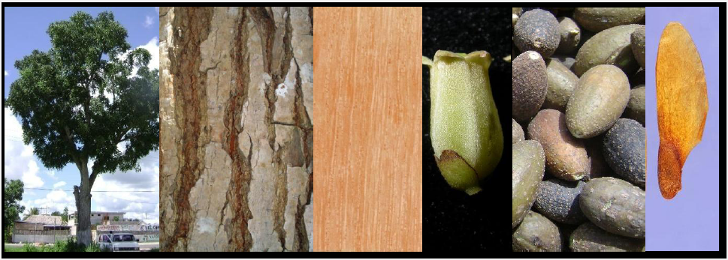
Fonte: CONAFOR, 2009.

4.2.3.5 Cedrelinga catenaeformis Ducke

Nome científico: Cedrelinga catenaeformis Ducke
Família: Fabaceae
Nomes comuns
• Perú: Tornillo, Huaira caspi
• Brasil: Cedro rana, Parica
• Ecuador: Chuncho, Seique
• Colombia: Achapo
- Descrição da espécie: Árvore perenifólia que forma parte do dosel da floresta dominante aonde se desenvolve possuindo um tronco reto, contendo raízes superficiais e sua altura varia dos 25 a 40 m dependendo da qualidade do solo, com um diâmetro de 60 a 150 cm tendo uma cor parda escuro nas árvores mais velhas sendo mais claras nas árvores jovens. Sendo que suas folhas são alternadas com uma disposição distinta (LÓPEZ, 1981).
- Floração - Meados de outubro a fim de novembro, na região Iquitos peru, tendo seus frutos em fevereiro, e dezembro floresce em Tingo Maria. Sendo que as flores são hermafroditas de cor branca, com inflorescência terminal em pequenos capítulos (LÓPEZ, 1981).
- Flores - São hermafroditas, com cor branca, e tendo uma inflorescência terminal (LOPEZ, 1970)
- Sementes - As sementes se caracterizam por perder muito rapidamente sua água que o constitui e por este motivo perdem com facilidade e rapidez seu poder germinativo, em consequência disso se recomenda a colheita das sementes nos meses de dezembro a janeiro e imediatamente proceder com a semeadura na área desejada. As sementes são grandes entre 1.8 a 3.5 cm de comprimento e de 1 a 2.5 cm de largura (LÓPEZ, 1981).
- Qualidade Física - A quantidade de sementes por kg varia de 1700 a 1900, A porcentagem de germinação com sementes frescas é de 95% a 100% (LOPEZ, 1970).
- Germinação - A germinação é epígea e tem seu início de sete a nove dias depois de ser semeada.
- Exigências de Luz - É uma espécie de sucessão secundaria depois das pioneiras, mas relativamente tolerante nos primeiros anos, onde depois se forma heliófila na parte adulta. As plantas desta espécie provenientes de regeneração natural se desenvolvem bem, quando o dossel permite uma entrada maior de luz favorável para o crescimento e à medida que vai alcançando dimensões maiores vai criando maior necessidade por luz. As referências utilizadas para esta descrição (LOPÉZ, 1981).

Figura 25 - A) Casca externa fissurada, casca interior de cor rosada; B) Folhas compostas C) Sementes maduras aladas; D) Tronco cilindrico
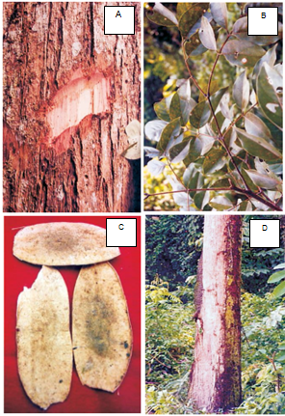
Fonte: Câmara nacional florestal, 2007.

4.3 AÇÕES DE CONTROLE E MONITORAMENTO

O plano de monitoramento ambiental compreende o conjunto de procedimentos cujo objetivo principal é avaliar a eficiência das medidas propostas durante a etapa de planejamento das ações de recuperação ambiental.
Neste sentido, as ações de monitoramento aqui propostas seguem de acordo com as ações de recuperação apontadas e as fragilidades que as mesmas apresentam ou venham apresentar durante o desenvolvimento do projeto. As ações servem para acompanhar as atividades que estão sendo realizadas a fim de apontar saídas para uma melhoria ou mitigação dos problemas encontrados e acompanhamento das atividades que estão sendo realizadas.
Neste contexto, é proposto para fins de avaliação da eficiência das medidas de recuperação ambiental das áreas abandonadas pela agricultura migratória e cultivo de coca (Erythroxylum coca):
- Monitoramento do solo:
- Avaliação físico-química;
- Avaliação e acompanhamento do desenvolvimento da fauna edáfica;
- Monitoramento da vegetação:
- Acompanhamento das espécies vegetais introduzidas;
- Acompanhamento das espécies vegetais de origem alóctone;
- Controle de espécies indesejadas;
- Acompanhamento das técnicas de nucleação.

4.3.1 Monitoramento de solos

Para avaliação dos reflexos da recuperação ambiental sobre os solos é proposta a avaliação destes com base nos parâmetros básicos de fertilidade, como, teor de argila (textura), pH em água, pH em CaCl₂, índice em SMP, fósforo, potássio, matéria orgânica, alumínio, cálcio, magnésio, sódio, H + Al, soma de bases (S), capacidade de troca de cátions (CTC), saturação de bases (V).
A qualidade do solo pode ser entendida como a capacidade deste em funcionar como um ecossistema, proporcionando subsídios para a produtividade biológica, mantenimento da qualidade ambiental e a promoção da saúde de plantas e animais (BARETTA, 2007; BARETTA et al., 2010 apud BARETTA et al., 2011).
Segundo Baretta (2007 apud BARETTA et al., 2011) é possível definir um indicador como medida ou índice atribuído ao final da avaliação da saúde do ecossistema. Ainda conforme o autor, para que possa ser usado como indicador no solo, o índice deve fazer parte das propriedades químicas, físicas ou biológicas, interferir nos processos ecológicos e ser de fácil aplicabilidade por especialistas e técnicos.
Indicadores ambientais são atributos passíveis de mensuração e devem ser vistos como uma importante ferramenta para avaliar variáveis e componentes de um ecossistema e assinalar mudanças ocorridas no ambiente em questão (BARETTA et al., 2011).
Bioindicadores ou indicadores biológicos são espécies, grupos de espécies ou comunidades biológicas cuja presença ou ausência, abundância e condições nas quais os indivíduos se encontram revelam determinada condição ambiental. Os bioindicadores são importantes, visto que podem correlacionar determinado fator antrópico com potencial impactante ou um fator natural, auxiliando os pesquisadores na avaliação da qualidade do solo (BARETTA et al., 2010 apud BARETTA et al., 2011).
Neste sentido, além das condições físico-químicas do solo, é proposto a realização do monitoramento da fauna edáfica (macrofauna).

4.3.2 Monitoramento da vegetação

Para a avaliação das espécies vegetais introduzidas e aquelas oriundas do processo de regeneração natural (alóctones) é proposto a implantação de parcelas fixas, que deverão ser avaliadas com frequência mínima de um ano.
Em cada uma das parcelas, deverão ser avaliadas:
- As espécies vegetais introduzidas;
- As espécies vegetais de origem alóctone.
De posse destas informações, os técnicos responsáveis poderão inferir sobre a presença e/ou a ausência de espécies indesejáveis, e sobre a necessidade da adoção de técnicas de controle, quando estas se mostrarem necessárias.
As técnicas de controle de espécies indesejáveis devem sempre presar pela conservação das espécies alóctones provenientes do processo de regeneração natural da área.
Além disso, é recomendo o acompanhamento do desenvolvimento das espécies a partir do estabelecimento das técnicas de nucleação propostas, poleiros artificiais, transposição de galharias e solos.
Especificamente no que diz respeito ao monitoramento das técnicas de nucleação sugere-se o acompanhamento das espécies da fauna, principalmente aves e pequenos roedores.

5 CONCLUSÃO

As políticas de desenvolvimento sustentáveis da região amazônica, tem se tornado em alguns casos a responsável no processo de degradação ambiental. Embora tenham claros de bem definidos os objetivos, a falta de investimento e fiscalização fazem com que as políticas apresentem efeitos contrários ao determinado pela sustentabilidade proposta. Tal fato pode ser observado na região de Tingo Maria, onde percebe-se inúmeros problemas sociais e ambiental que vão em sentido contrário aos princípios de sustentabilidade.
Localidades quase que “abandonadas ou abandonadas” pelo estado sem nenhum tipo de saneamento, entre uma série de outros problemas acarretam juntos as dificuldades das pessoas que ali vivem, onde muitas destas pessoas são provenientes das regiões costeiras com maior parte vindas da região serrana fomentando um problema social.
O trabalho é escasso por esta zona, restando somente práticas de agricultura migratória ou ilícita como o cultivo de coca. Sendo que este cultivo é mais rentável e não existe a necessidade de escoar a produção até a cidade. Esses fatores desencadeiam um aumento no desmatamento, pois ao verem a possibilidade de ganhar mais e por consequência suprir suas necessidades o colono põem abaixo a floresta vende a madeira e inicia o plantio de coca. Esta zona também já vem sofrendo com duras medidas de erradicação e recuperação destas áreas degradadas em função destas práticas.
Várias são as ações de recuperação ambiental que estão sendo desenvolvidas, mas muitas delas abandonadas por falta de recursos financeiros provenientes do estado membro financiador. É eminente que os projetos de recuperação ambientais são práticas que venham a minimizar estes impactos e recuperar os serviços ambientais fornecidos pela floresta, diminuindo a fragmentação a perda da biodiversidade e o aumento na qualidade de vida.
As propostas de recuperação ambientais elencadas neste trabalho vão de acordo aquilo que foi visto e que está sendo pondo em pratica na cidade de Tingo Maria, de acordo as características ambientais e os efeitos da degradação decorrente da agricultura migratória e o plantio de coca.
Dentre os quatro métodos elencados para finalidade de recuperação ambiental, o método de Curva de Nível e o método Tresbolillo, em virtude das características de relevo da região de estudo, com relação direta a declividade da zona em questão, são os mais recomendados. O método de Curva de Nível possibilita a distribuição das plantas de maneira que em caso de uma precipitação mais acentuada, o desenvolvimento do projeto não será comprometido evitando assim danos financeiros.
Porque ao inserir as matrizes de acordo a pendente da parcela a qual se está recuperando, o escoamento superficial terá sua força reduzida e distribuída horizontalmente, diminuindo a velocidade com que água escoa das partes mais altas do terreno em direção as partes mais baixas, evitando processos erosivos e uma melhor infiltração da água no terreno.
O método Tresbolillos devido ao mesmo ser utilizado em terrenos com declividade maior do que 20%, e nos projetos de recuperação ambiental na cidade de Tingo Maria, e também ter a distribuição das matrizes de acordo com a curva de nível do terreno que está sendo recuperado. Sendo que a forma geométrica adquirida de um triangulo equilátero, minimiza o arraste do solo e aproveita o escoamento superficial em seu próprio favor para o estabelecimento da vegetação, melhorando a infiltração da água e acarretando na diminuição da erosão laminar.
Pois ao escoar a água em direção as partes mais baixas, em terrenos com declividade mais acentuada, têm sua velocidade reduzida, devido a não existência de grandes espaços vazios, o que impedi que esta água ganhe velocidade e venha causar impactos negativos no processo de recuperação. Salientando que no caminho da água sempre haverá uma planta, responsável por quebrar a velocidade do escoamento superficial, aumentando a quantidade de água infiltrada e acarretando em uma melhor disponibilidade de água párea a vegetação.
Observando também que nas classes de declividade propostas por EMBRAPA (2006), as três comunidades tiveram predominantemente a classificação de seu relevo entre forte ondulado a montanhoso, declividades que variam de 20% a 70% de inclinação. Reforçando a escolha dos tipos de métodos supracitados como os melhores devido as características apresentadas em relação à inclinação do terreno.
Tendo em vista que a recuperação ambiental no entorno da Área de Conservação Privada (ACP) Luconyope, possibilite a formação de uma zona tampão. Com isso cria-se mecanismos de defesa que venham a impedir ou minimizar os avanços da agricultura migratória e o plantio de coca para dentro da (ACP) Luconyope. Contendo o efeito de borda causado pela fragmentação do ecossistema em questões decorrentes das ações antrópicas supracitadas ao redor da (ACP) Luconyope.
Perante as dificuldades de encontrar alguns dados, que vão de encontro à problemática da área de estudo acarretando na facilidade de desenvolvimento do projeto e ainda dos futuros que poção ser desenvolvidos na área, recomenda-se a sugestão de estudos futuros tais como:
- Estudos de caracterização dos solos da região;
- Acompanhamento das áreas em recuperação;
- A eficiência na utilização de técnicas de nucleação propostas por Reis, nos processos de recuperação ambiental;
- Avaliar a regeneração natural como método de recuperação ambiental para esta zona;
- Estudos da diversidade de espécies da fauna e flora.
- Oficinas e capacitações com as comunidades do entorno da (ACP) Luconyope, afim de fomentar o conhecimento de práticas de recuperação ambiental e os processos responsáveis pela degradação da área.

REFERÊNCIAS

ABNT - ASSOCIAÇÃO BRASILEIRA DE NORMAS TÉCNICAS. NBR 13030: Elaboração e apresentação de projeto de reabilitação de áreas degradadas pela mineração. Rio de Janeiro, 1999.

______. Degradação do solo: terminologia, NBR 10.703. 1989
ASSOCIAÇÃO BRASILEIRA DE NORMAS TÉCNICAS. NBR 14724:2005 – Informação e documentação – Trabalhos acadêmicos – Apresentação. Rio de Janeiro, 2005.

BARRANCE, A; BEER, J; BOSHIER, D H et al. Arboles de Centroamerica. Um Manual para Extensionistas. OFI / CATIE. Out, 2003. p, 1077. Disponível em: <http://orton.catie.ac.cr/repdoc/a11445e/a11445e.pdf>. Acesso em: 13 abr. 2015.

BARETTA, D.; SANTOS, J. C. P.; SEGAT, J. C.; GEREMIA, E. V.; OLIVEIRA FILHO, L. C. I.; ALVES, M. V. Fauna edáfica e qualidade do solo. In: KLAUBERG FILHO, O.; MAFRA, A. L.; GATIBONI, L. C. (Eds.). Tópicos em Ciência do Solo, v. 7. Viçosa: Sociedade Brasileira de Ciência do Solo, 2011. p. 141-192.

BARBIERI, E. 1998. Biodiversidade: Capitalismo verde ou ecologia social? Editora Cidade Nova. São Paulo. 89p.

BARBIERI, E. Biodiversidade: A variedade de vida no planeta terra.Unidade de Pesquisa e Desenvolvimento do Litoral Sul (Cananéia), do Centro Avançado de Pesquisa Tecnológica do Agronegócio do Pescado Marinho, Instituto de Pesca, APTA (Agência Paulista de Tecnologia dos Agronegócios), Secretaria de Agricultura e Abastecimento do Estado de São Paulo, abril 2010. Disponível em: <ftp://ftp.sp.gov.br/ftppesca/biodiversidade.pdf>. Acesso em: 15 mar. 2015.

BRACK EGG, A. Biodiversidade en la Amazonia. Bosques y Desarrollo n°9: Lima, Peru, 1997.

CHAMOCHUMBI, W. La resiliencia en el desarrollo sostenible: algunas consideraciones teóricas en el campo social y ambiental. Lima, Perú, 2005.

CITADINI-ZANETE, V; BACK, M; SANTOS, R. dos. Reabilitação de áreas degradadas pela mineração de carvão a céu aberto no sul de Santa Catarina. In: ALBA, J. M. F. Recuperação de áreas mineradas: a visão dos especialistas brasileiros. Pelotas: Embrapa Clima Temperado, p. 187-199. 2007.

CITADINI-ZANETTE, V. Diagnóstico ambiental da região carbonífera no Sul de Santa Catarina: Recuperação de áreas degradadas pela mineração de carvão. Revista de Tecnologia e Ambiente. Criciúma, v. 5, n. 2, p. 51-62, 1999.

CONABIO. Swietenia macrophylla King 1986. Disponivel em: <http://www.conabio.gob.mx/conocimiento/info_especies/arboles/doctos/37-melia5m.pdf>. Acesso em: 15 mar. 2015.

CONAFOR. Prácticas de reforestación. Manual básico, primera edición, 2010. p. 62. Disponível em: <http://www.conafor.gob.mx/BIBLIOTECA/MANUAL_PRACTICAS_DE_REFORESTACION.PDF>. Acesso em: 11 abr. 2015.

CONAM. Consejo Nacional del Ambiente. Perú: Estratégia Nacional sobre Diversidade Biológica. Autores: Sánchez, S. Llosa, G, Pulido, V., Del Rio, M. L, Rueda D. Lima. 2001a.

CONAM. Consejo Nacional del Ambiente (2001b). Perú: Primera Comunicación Nacional del Perú a la Convención Nacional sobre Cambio Climatico. . Lima. 2001b.

DARIO, F.R. Influência de corredor florestal entre fragmentos de Mata Atlântica utilizando-se a avifauna como indicador ecológico. Dissertação (Mestrado) Universidade de São Paulo. Piracicaba: USP, 1999.Disponível em: <http://es.wikipedia.org/wiki/Fondo_Mundial_para_la_Naturaleza>. Acesso em: 6 mar. 2015.

EMBRAPA. Meio Ambiente. Recuperação de Áreas Degradadas. 2008. Disponível em: <http://www.cnpma.embrapa.br/unidade/index.php3?id=229&func=unid>. Acesso em: 6 mar. 2015.

EMBRAPA. Empresa de Pesquisa Agropecuária. Sistema Brasileiro de Classificação de Solos. Embrapa Solos. Rio de Janeiro. 2ª Edição. 2006. 376 p.

FLEURY, M. 2003. Efeito da Fragmentação Florestal na predação de sementes da Palmeira Jerivá (Syagrus Romanzoffiana) em florestas semidecíduas do estado de São Paulo. Dissertação (Mestrado) – USP/SP. Piracicaba.

FONAM. Guia. Práctica para la instalacion y manejo de plantacio forestales: Proyecto Piloto para la Reforestación del Suelo en Área Cercanas a Zonas Afectadas por los Pasivos Ambientales Mineros en la Provincia de Hualgayoc- Cajamarca. Elaborado por el Fondo Nacional del Ambiente (FONAM), outubro de 2007. p. 47.

GUERRA, M. P.; NODARI, R. O.; REIS, A.; PEDROTTI, E. L. Comportamento de mudas de Schizolobium parahyba (Veloso) Blake, em viveiro, submetidas a diferentes métodos de quebra de dormência e sistemas de semeadura. Insula, Florianópolis, n. 12, p. 39-52, 1982.

INEI. Instituto Nacional de Estatística e Informática. 1996. III Censo Nacional Agropecuário (CENAGRO) 1994, Resultados Definitivos, Lima.

IPAT – Instituto de pesquisas ambientais e tecnológicas – UNESC - Universidade do Extremo Sul Catarinense. Diagnóstico Ambiental de Áreas Impactadas pela atividade extrativa de carvão mineral no Campo Morozini - Treviso – Santa Catarina. Instituto de Pesquisas Ambientais e Tecnológicas - Universidade do Extremo Sul Catarinense. Criciúma, 2003, vol I.

______. Programa de Monitoramento do Projeto de Recuperação Ambiental Campo Morozini – 3º Relatório de Monitoramento, Treviso, SC. Criciúma: IPAT/UNESC, 2009, p. 122.

KAGEYAMA, P.; GANDARA, F.B.; OLIVEIRA, R.E. Biodiversidade e restauração da floresta tropical. In: KAGEYAMA, P.; OLIVEIRA, R.E.; MORAES, L.F.D.; ENGEL, V.L.; GANDARA, F.B. (Org.). Restauração ecológica de ecossistemas naturais. Botucatu: FEPAF, 2008. p. 27 - 48.

LÓPEZ, R. C. Estudio silvicutural del tornillo (cedrelinga catenaeformis ducke). In: Revista Forestal Del Perú. 1981. Disponível em: <http://cedinfor.lamolina.edu.pe/Articulos_RFP/Vol10_no1-2_80-81_(14)/vol10_art10.pdf>. Acesso em: 14 abr. 2015.

______. Estudio silvicultural de la especie Cedrelinga catenaeformis Ducke. Tesis Ing. Forestal. UNA “La Molina”. Lima, Perú, 1970.
METZGER, J. P. O que é ecologia de paisagem. Biota Neotrópica. Campinas, v. 1, n. 1, p. 1-9, 2001.

METZGER, J. P. et al. Time-lag in biological responses to landscape clanges in a highly dynamic Atlantic forest region. Biological Conservation, Essex, v. 142, n. 6,p. June 2009.

MINAN. Ministério Del Ambiente. Informe sobre causas y medidas de mitigación a la deforestación en áreas críticas de la amazonia peruana y a la emisión de gases efecto invernadero. Informe preparado para el Ministerio del Ambiente en el marco del Proyecto Segunda Comunicación Nacional del Perú a la Convención Marco de las Naciones Unidas sobre Cambio Climático. Lima, 2009.

MINISTÉRIO DEL AMBIENTE (Org.). Conversatorio internacional. Lima: Editoria Gráfica Marcelo EIR Ltda. Setembro, 2010. 132 p.

______. El Perú y el Cambio Climático. Lima: Editorial Súper Gráfica, 2010. 200 p.

PAZ, Manuel Hernández et al. Swietenia macrophylla G. King. Colección Maderas Tropicales de Honduras. Ficha técnica nº 25. Lancetilla, Honduras, 2000.

POLZ, J. A. Recuperação de áreas impactadas pela mineração de carvão a céu aberto em Santa Catarina: gestão de rejeitos e revegetação. In: SOARES, P. S. M.;
SANTOS, M. D. C. dos; POSSA, M. V. (Comp.). Carvão Brasileiro: Tecnologia e Meio Ambiente. Rio de Janeiro: Cetem/MCT, 2008, p. 75-92.

PRATO, L. J. M. Posibilidades de aproveitamento de madera para la industria de aserradero em luconyope – TINGO MARIA. Tesis para optar el Título de INGENIERO FORESTAL. Lima Perú, 1975.

RAMOS, N. P.; JUNIOR LUCHIARI, A. Monitoramento ambiental. Brasília: Embrapa, s.d. Disponível em: <http://www.agencia.cnptia.embrapa.br/gestor/cana-de-acucar/arvore/CONTAG01_73_711200516719.html>. Acesso em: 14 abr. 2015.
REIS, L. N. R.; LAMEIRA, O. A.; CORDEIRO, I. M. C. Indução da Calogênese em Paricá (Schizolobium parahyba var. amazonicum (Huber ex Ducke) Barneby) Através da Adição de AIB e BAP. Revista Brasileira de Biociencias. Porto Alegre, v 5, supl. 2, p. 501 – 503, jul. 2007. Disponível em: <http://ainfo.cnptia.embrapa.br/digital/bitstream/item/82611/1/454-2302-1-PB.pdf>. Acesso em: 10 abr. 2015.

RODRIGUES, Ricardo Ribeiro; BRANCALION, Pedro Henrique Santin.Pacto pela restauração da mata atlântica: referencial dos conceitos e ações de restauração florestal [organização edição de texto: Ricardo Ribeiro Rodrigues, Pedro Henrique Santin Brancalion, Ingo Isernhagen]. – São Paulo: LERF/ESALQ : Instituto BioAtlântica, 2009. 256p.: il. col.; 23cm.

RODRIGUES, W. A. Correção ortográfica do nome científico do guapuruvu (Schizolobium parahybae (Vell.) S.F.Blake). In: CONGRESSO NACIONAL DE BOTÂNICA, 48, 1997. Resumos Crato: Universidade Regional do Cariri: Sociedade Botânica do Brasil, 1997. p. 304.

ROSA, C. M. A.; PHILIPPI, J. M. S.; PHILIPPI, I. S. Toxinas da maré vermelha – Causas de um novo tipo de intoxicação alimentar em Santa Catarina Brasil. 2007 - 2008. Disponível em: <http://www.hbatools.com.br/congresso/trabalho/42/CL%C3%81UDIA_ROSA_CPF_20034393900-ENVIO_27-6-2009_11-54-41.doc>. Acesso em: 21 mar. 2015.

ROSA, R.; BRITO, J. L. S. Introdução ao geoprocessamento: sistema de informação geográficas. Uberlândia, 1996. 104 p.

SANTOS, R. F. Planejamento ambiental: teoria e prática. São Paulo: Oficina de Textos, 2004. p. 74.

SIECESC - Sindicato da indústria da extração de carvão do estado de Santa Catarina, geológica – engenharia e meio ambiente ltda. Projeto conceitual de Recuperação de área degradada do campo Vila Funil – Siderópolis/SC: volume IV – plano de monitoramento ambiental. Criciúma: Siecesc/Geológica, 2008. Disponível em: <https://www.jfsc.jus.br/acpdocarvao/conteudo/proj_conceitual_vila_funil/Funil_Volume_IV.htm#40>. Acesso em: 3 mar. 2015.

SILVA, J. M. C.; TABARELLI, M. The species impo verishment and the future flora of the Atlantic Forest of northeast Brazil. Nature. London, v. 404, n. 6773, p 72-74, mar. 2000.

SILVA, R. M. Introdução ao geoprocessamento: conceitos, técnicas e aplicações. Novo Hamburgo, RS: FEEVALE, 2007. 176 p.

SOLORZANO, Z, W, J. Problemática Y Manejo de los Suelos del Trópico - Suelos degradados por el cultivo de la coca y alternativas de solucion. Universidad Nacional Agraria de la Selva (UNAS), Tingo María,6 y 7de setiembre 1991.

VIANA, V.M.; TABANEZ, A.A.J.; MARTINS, J.L.A. Restauração e manejo de fragmentos florestais. In: CONGRESSO NACIONAL SOBRE ESSÊNCIAS NATIVAS, 2, São Paulo, 1992. Anais. São Paulo: Instituto Florestal de São Paulo, 1992. p. 400-407.

